## Kombinatorische Logik

Einfache logische Operationen ohne Speicher.

Die Ausgänge ändern sich nur in Abhängigkeit von den Eingängen. Jeder Ausgang $y_{i}$ lässt sich durch eine boolesche Funktion $f_{i}$ aller Eingänge beschreiben: $y_{i}=f_{i}\left(x_{0},x_{2},⋯,x_{n}\right)$

Für $N$ Eingänge gibt es $2^{N}$ Eingangskombinationen.

Logische Operatoren

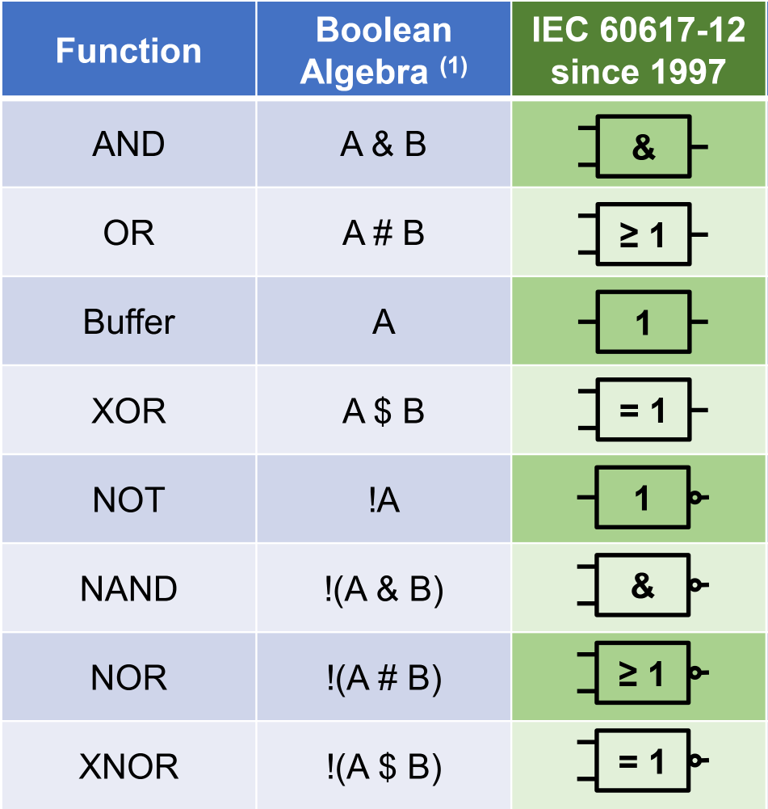

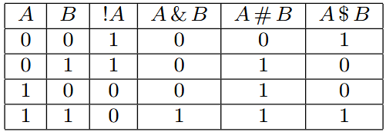

1-Bit Halb-Addierer (HA)

Bildet die Summe und Carry von zwei Bits.

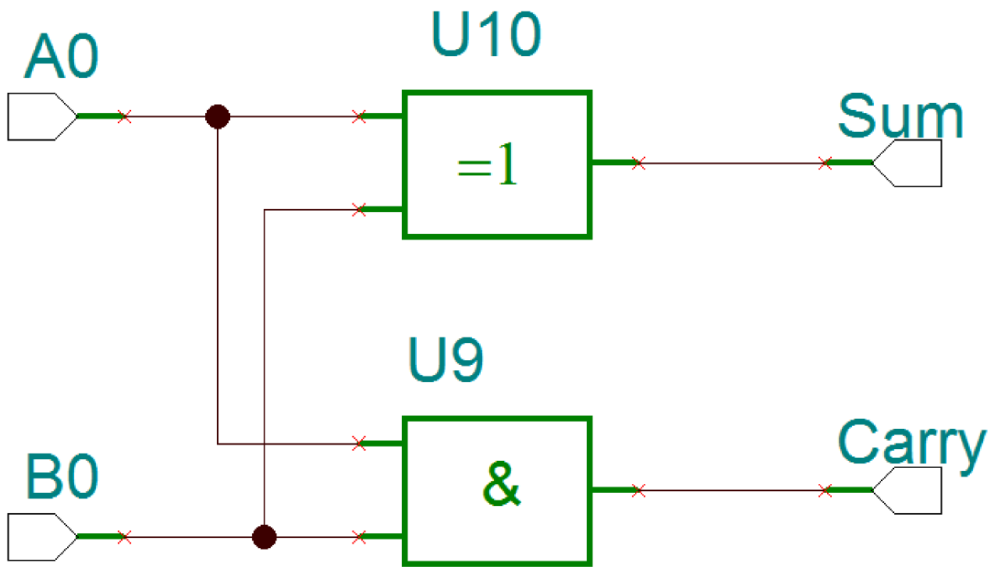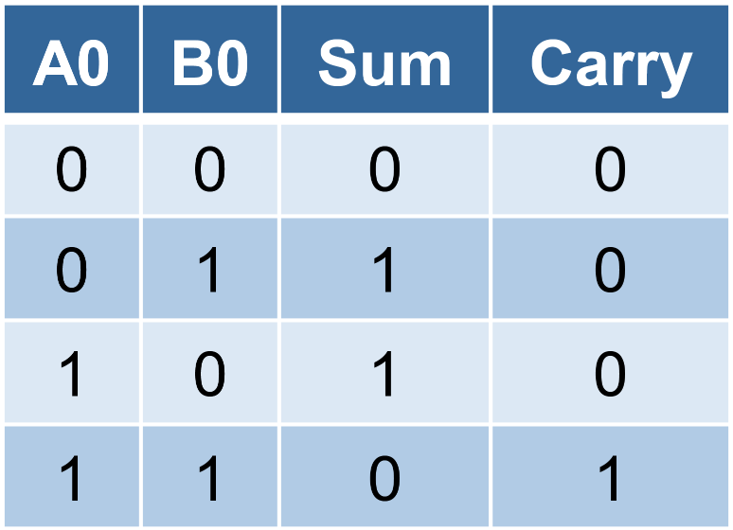

Sum = $A0 \$ B0$

Carry = $A0 \& B0$

1-Bit Voll-Addierer (FA)

Bildet die Summe und Carry von zwei Bits und vorherigem Carry.

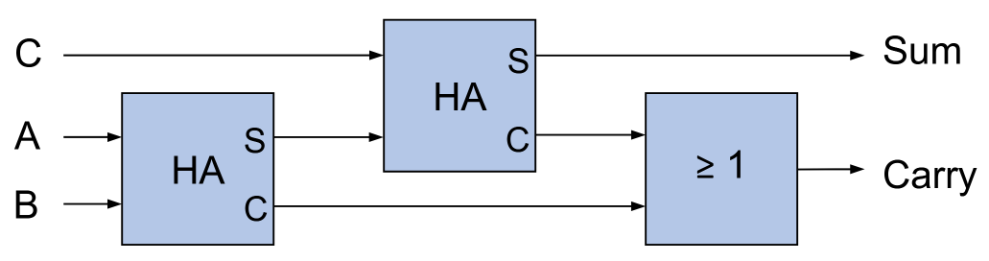

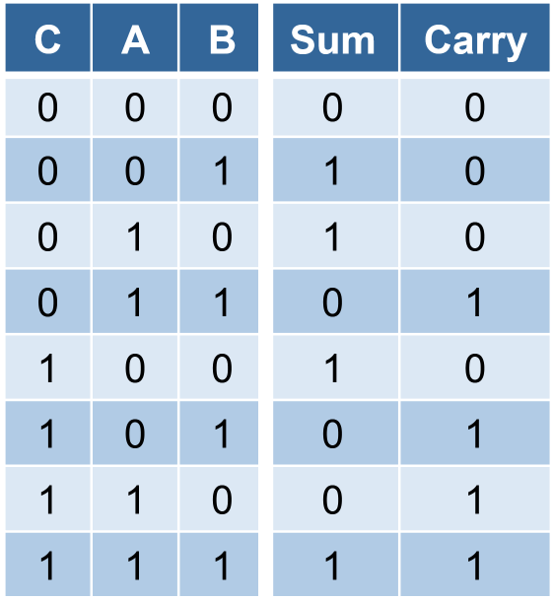

4-Bit Addierer

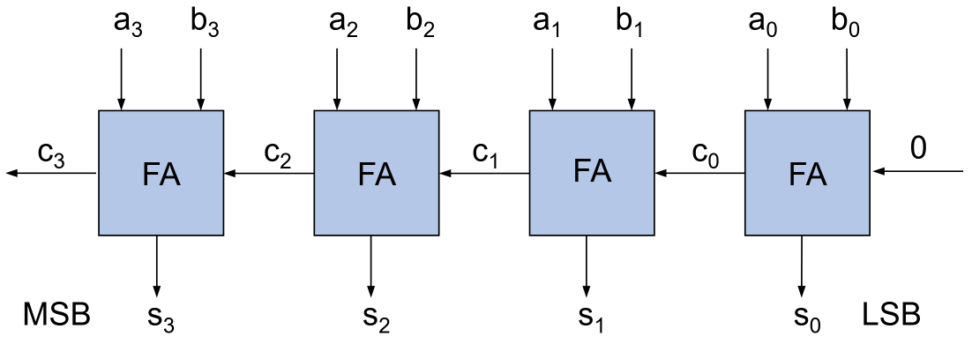

## Sequentielle Logik

Sequentielle Logik hat gegenüber der Kombinatorischen Logik mehrere Zustände und enthält Speicher. Grundelement dafür sind D-Flip-Flops.

D-Flip-Flop

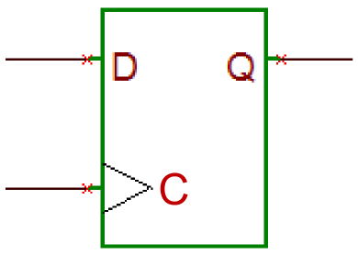Wert am Eingang $D$ wird gespeichert und an den Ausgang $Q$ übertragen, wenn $C$ von 0 auf 1 wechselt.

Ein Flip-Flop hat 2 Zuständ.

$N$ Flip-Flops haben $2^{N}$ Zustände.

Clock Signal

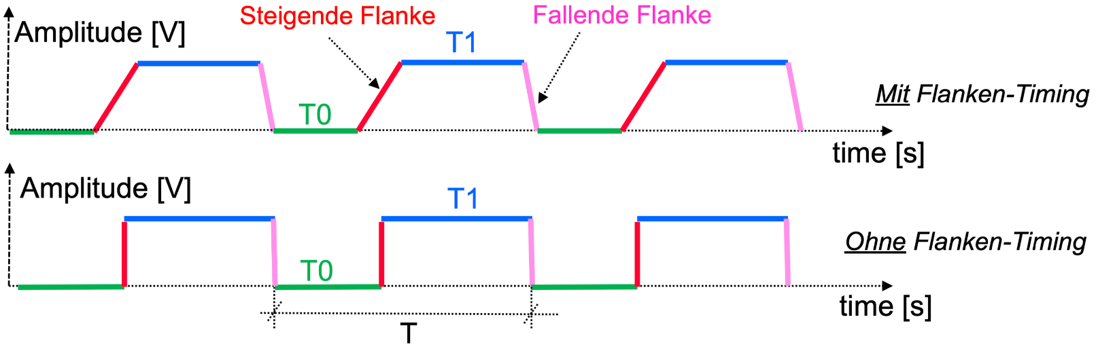

Periode $T=T_{0}+T_{1}\left[s\right]$

Frequent $f=\frac{1}{T}\left[Hz\right]$

Duty Cycle $\frac{T_{1}}{T}$

Zähler (Counter)

Reihenfolge der Zustände und Zustand vom Ausgang hängt vom internen Zustand/Logik ab.

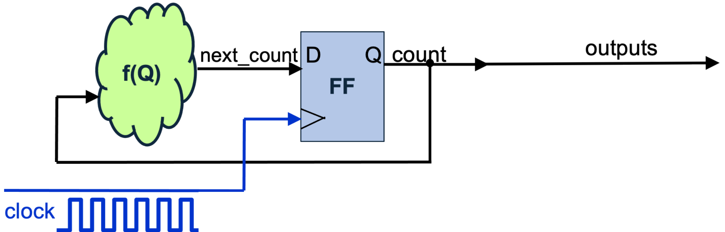

Zustandsautomaten (Finite State Machine / FSM)

Der Ausgang ist abhängig vom Input und dem Status des Speichers. Der FF-Ausgangswert $Q$ entspricht dem Zustand des Automaten.

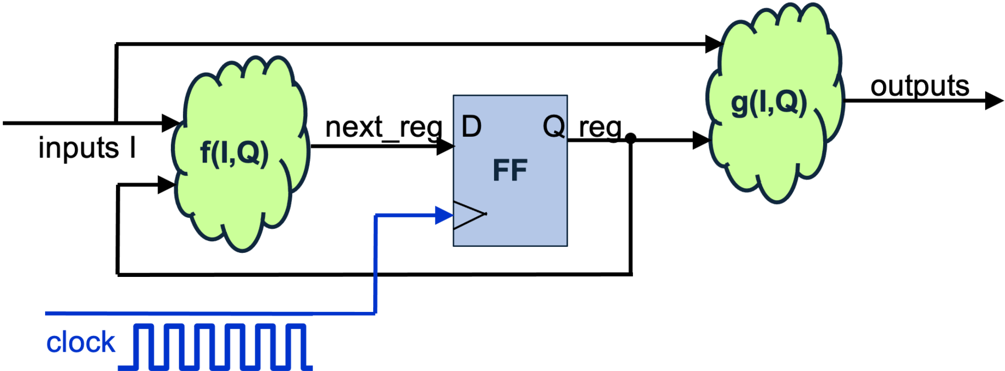

Schieberegister

Jedes FF verzögert den Input um einen Takt. Schieberegister können paralell oder in Serie sein. Kann Rückkopplung enthalten

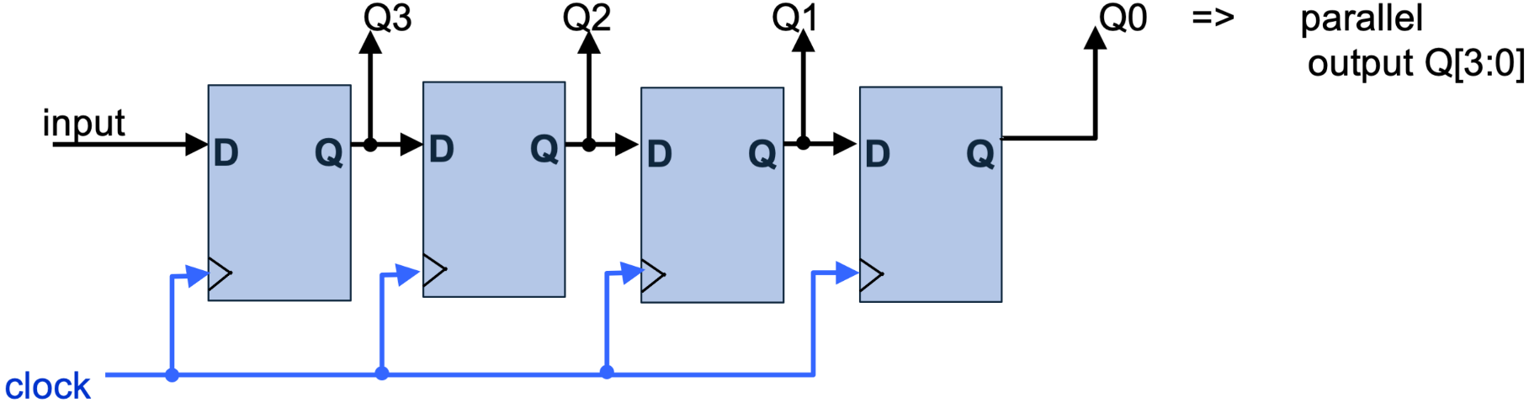

Zustandsdiagramm (Bsp. Ampel)

Um ein Zustandsautomat von einem Zustandsdiagramm zu bauen, muss man die Funktion $f\left(Q\right)$ für den nächsten Zustand und die Funktion $g\left(Q\right)$ für den Output ermitteln.

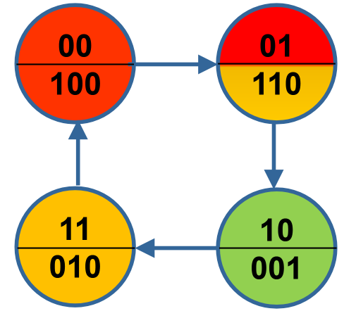 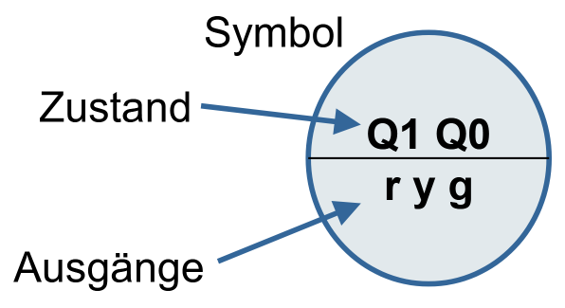

Zustandslogik / Ausgangslogik

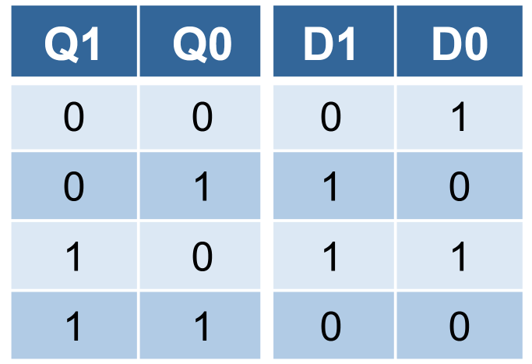 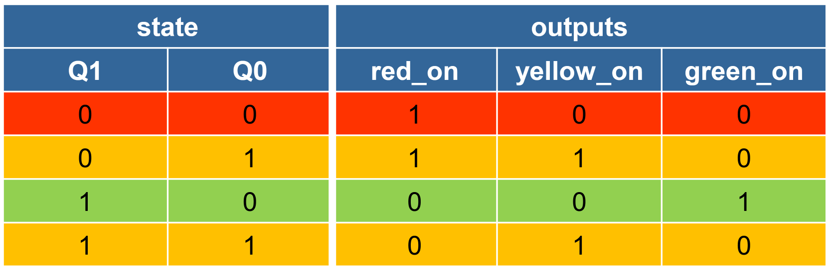

D0 = !D0, D1 = Q0 $ Q1  
red = !Q1, yellow = Q0, green = !Q0 & Q1

Zeitverlaufsdiagramme / Vektoren

|  |  |
| --- | --- |
| Signal wechselt von 0 nach 1 |  |
| Signal wechselt von 1 nach 0 |  |
| Vektor (= Bus oder Signalgruppe) wechselt den Wert (MSB-LSB) |  |
| Vektor wechselt von unbekanntem in definierten Wert |  |
| Vektor wechselt von bekanntem in undefinierten Wert |  |

Bsp.:

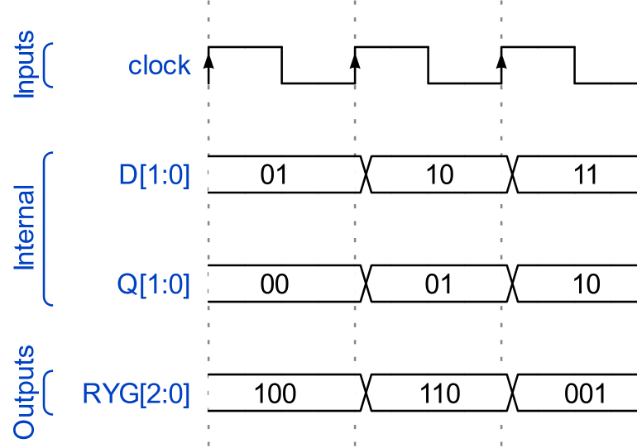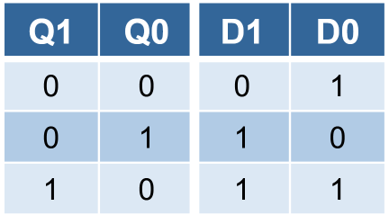

## ZahlenSysteme

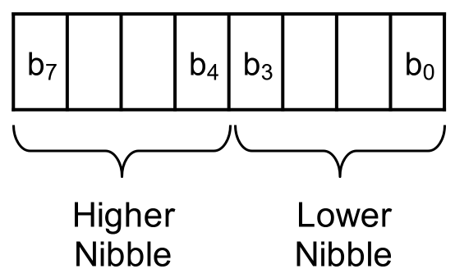4 Bit -> Nibble

8 Bit -> Byte (Octet)

|  |  |  |  |
| --- | --- | --- | --- |
| **Dec** | **Bin** | **Hex** | **Oct** |
| 0 | 0000 | 0 | 0 |
| 1 | 0001 | 1 | 1 |
| 2 | 0010 | 2 | 2 |
| 3 | 0011 | 3 | 3 |
| 4 | 0100 | 4 | 4 |
| 5 | 0101 | 5 | 5 |
| 6 | 0110 | 6 | 6 |
| 7 | 0111 | 7 | 7 |
| 8 | 1000 | 8 | 10 |
| 9 | 1001 | 9 | 11 |
| 10 | 1010 | A | 12 |
| 11 | 1011 | B | 13 |
| 12 | 1100 | C | 14 |
| 13 | 1101 | D | 15 |
| 14 | 1110 | E | 16 |
| 15 | 1111 | F | 17 |

Stellenwertsysteme

Um in Zahlen in dezimal umzurechnen, kann folgede formel verwendet werden, wobei $i$ die Stelle (begonnen bei 0), $b$ die Basis und $a_{i}$ die Ziffer an Stelle $i$:

$$Z=\sum{a_{i}⋅b^{i}}$$

Das Schieben um $s$ Stellen wird wie folgt berechnet:

$$Z_{neu}=Z⋅\left\lfloor b^{s}\right\rfloor$$

Addition

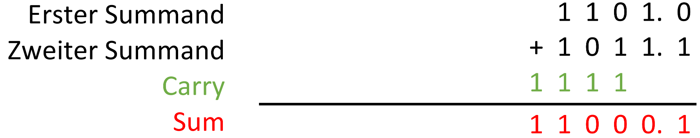

Subtraktion

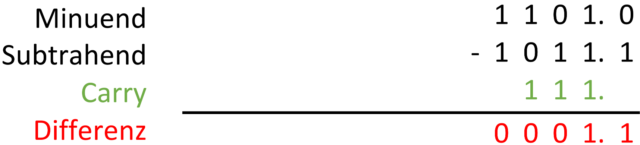

Multiplikation

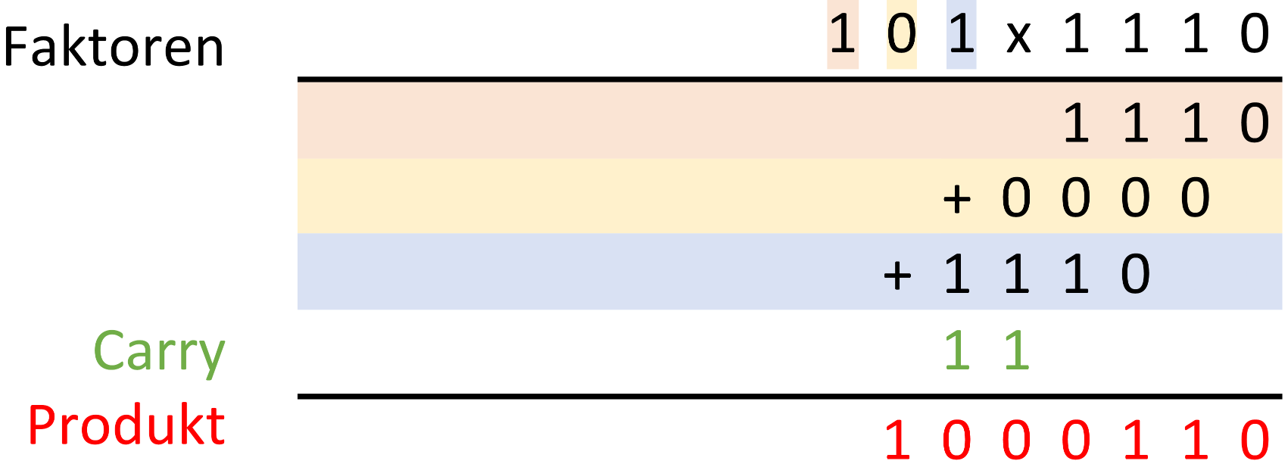

Division

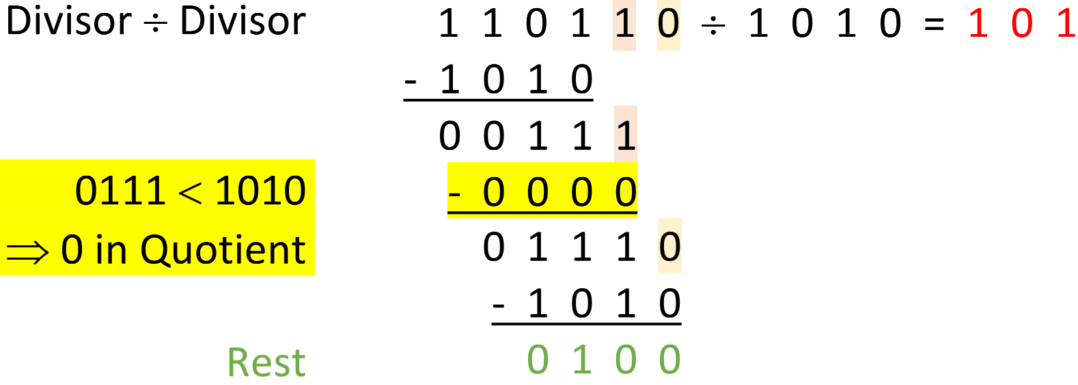

Darstellung negativer Zahlen

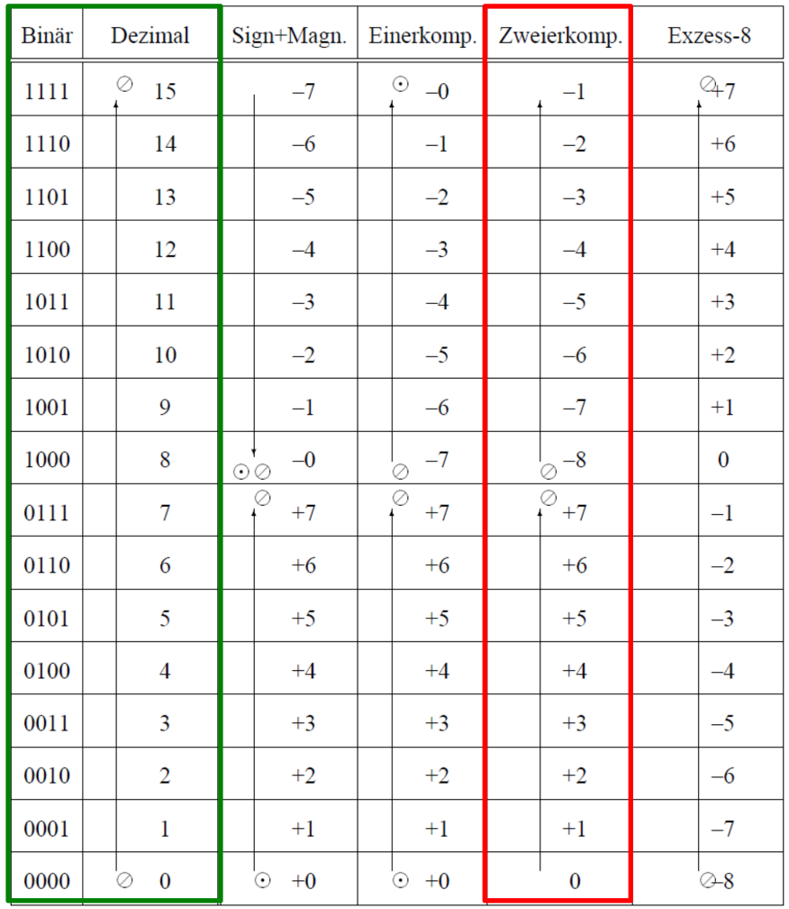

2er-Komplementbildung (Vorzeichenwechsel)

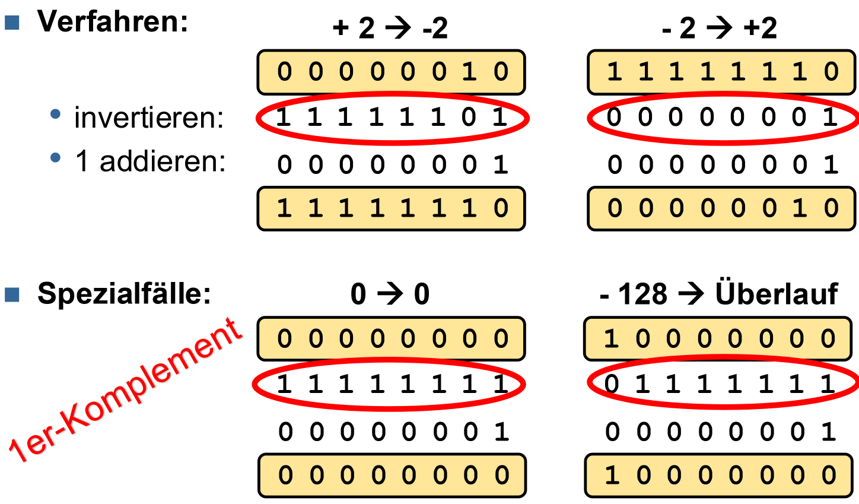

Verarbeitungsbreite

|  |  |  |  |
| --- | --- | --- | --- |
| Register | Bezeichnung | Max uint | Max int |
| 4 Bit | Nibble | 0...15 | -8...7 |
| 8 Bit | Byte | 0...255 | -128...127 |
| 16 Bit | Word | 0...65’353 | -32’768...32’767 |
| 32 Bit | Double Word | 0...4.29 ⋅ 109 | -2.15⋅109... 2.15⋅109 |
| 64 Bit | Logn Word | 0...1.84 ⋅ 1019 | -9.22⋅1018... 9.22⋅1018 |

## Informationstheorie

Discrete Memoryless Source (DMS)

Eine diskrete gedächtnislose Quelle (DMS) ist ein Modell, das eine Informationsquelle beschreibt, die eine endliche Menge von Symbolen $S=\{s_{1},s_{2},…,s_{m}\}$ mit bestimmten Wahrscheinlichkeiten $P=\{p\left(s_{1}\right),p\left(s_{2}\right),…,p\left(s_{m}\right)\}$ erzeugt, wobei jedes Symbol unabhängig von den vorherigen Symbolen ausgewählt wird.

Binary Memoryless Source (BMS)

Eine binäre gedächtnislose Quelle (BMS) ist ein Spezialfall der DMS, bei dem die Symbolmenge auf zwei Symbole $S = \{0, 1\}$ beschränkt ist. Die Wahrscheinlichkeiten für die beiden Symbole sind $P=\{p\left(0\right),p\left(1\right)\}$, wobei $p\left(0\right)+p\left(1\right)=1$ gilt.

Auftretenswahrscheinlichkeit

Die Auftretenswahrscheinlichkeit eines Symbols $s_{i}$ in einer Nachricht wird durch die relative Häufigkeit

$$p\left(s_{i}\right)=\frac{N_{i}}{N}$$

bestimmt, wobei $N_{i}$ die Anzahl der Vorkommen des Symbols $s_{i}$ und $N$ die Gesamtanzahl der Symbole in der Nachricht ist.

Informationsgehalt

Der Informationsgehalt $I\left(s_{i}\right)$ eines Symbols $s_{i}$ wird durch die Formel

$$I\left(s_{i}\right)=-\log_{2}\left(p\left(s_{i}\right)\right) \left[\text{Bit}\right]$$

definiert. Er gibt an, wie viel Information das Symbol liefert, wobei seltenere Symbole mehr Information enthalten.

Mittlere Informationsgehalt (Entropie)

Der mittlere Informationsgehalt $H\left(X\right)$ einer diskreten Zufallsvariable $X$ mit den möglichen Symbolen $S=\{s_{1},s_{2},…,s_{m}\}$ und den Wahrscheinlichkeiten $P=\{p\left(s_{1}\right),p\left(s_{2}\right),…,p\left(s_{m}\right)\}$ wird durch die Formel

$$H\left(X\right)=-\sum_{i=1}^{N}{p\left(s_{i}\right)}⋅\log_{2}\left(p\left(s_{i}\right)\right) \left[\frac{\text{Bit}}{\text{Symbol}}\right]$$

definiert. Er gibt den durchschnittlichen Informationsgehalt pro Symbol an.

Wenn alle Symbole die gleiche Wahrscheinlichkeit haben, vereinfacht sich die Formel zu:

$$H\left(X\right)=\log_{2}\left(N\right) \left[\frac{\text{Bit}}{\text{Symbol}}\right]$$

## Quellencodierung

Ziel:

* Speicherplatz sparen
* Bandbreite reduzieren
* Übertragungszeit reduzieren
* Energie sparen

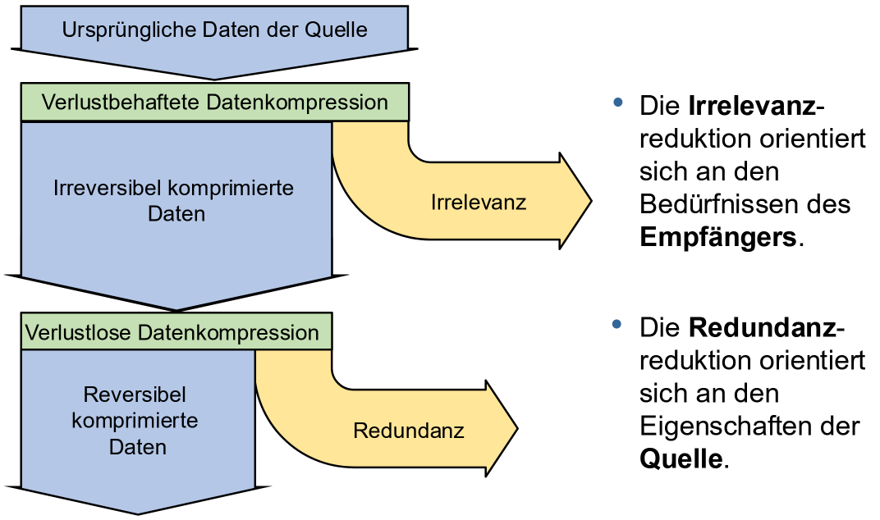

Irrelevanzreduktion: Für den Empfänger Bedeutungslose Date weglassen (Verlustbehaftet)

Redundanzreduktion: Redundante Informationen weglassen (Verlustfrei). Es entsteht, wenn die Codierung mehr Bit umfasst als dessen Informationsgehalt (z.B. Morse Code: Heufige Buchstaben -> kurzer Codes)

Codes unterschiedlicher Länge

Codes unterschiedlicher Länge sind möglich, solange sie Präfixfrei (kein Code bildet den Anfang eines anderen Codes) sind. Bsp:

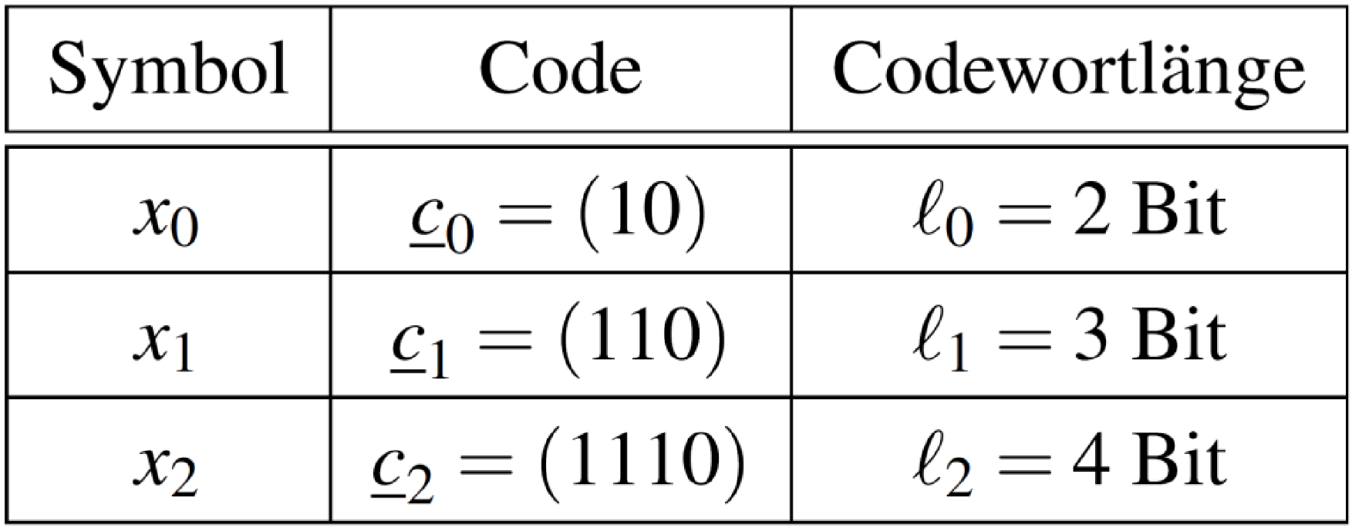

Redundanz von Codes

Der **durchschnittliche Codewortlänge $L$** eines Codes wird durch die Formel

$$L=\sum_{i=1}^{N}{p\left(s_{i}\right)}⋅l_{i} \left[\frac{\text{Bit}}{\text{Symbol}}\right]$$

bestimmt, $l_{i}$ die Länge des entsprechenden Codeworts ist.

Die **Redundanz $R$** wird definiert durch die Formel

$$R=L-H\left(X\right) \left[\frac{\text{Bit}}{\text{Symbol}}\right]$$

$R > 0$ Code kann noch verlustfrei komprimiert werden $R=0$  
 Code kann nicht mehr verlustfrei komprimiert werden $R < 0$ 
 Code wird verlustbehaftet komprimiert

Kompressionsrate

Die Kompressionsrate $CR$ eines Codierungsverfahrens wird definiert als das Verhältnis der Grösse der ursprünglichen Daten $D_{orig}$ zur Grösse der komprimierten Daten $D_{comp}$:

$$CR=\frac{D_{orig}}{D_{comp}}$$

Eine höhere Kompressionsrate bedeutet eine stärkere Reduktion der Datenmenge.

Run Length Encoding (RLE)

|  |  |  |
| --- | --- | --- |
| Offset | Länge | Symbol |
| 0 | 0 | A |
| 0 | 0 | M |
| 2 | 2 | M |
| 4 | 2 | A |
| 6 | 4 | T |

Runs werden mit Tokens codiert: (Marker, Anzahl, Code). Als Marker wird ein wenig genutzter Code verwendet. Dieses muss dafür immer codiert werden.

Bsp: ...TERRRRRRRRRMAUGGWQCSSSSSSSSSSL...

Komprimiert: ...TERA08RMA01AUA02GWQCA10SL...

Huffman Code

Die Huffman-Codierung ist ein Verfahren zur optimalen Quellencodierung, das darauf abzielt, die durchschnittliche Codewortlänge zu minimieren. Der Algorithmus funktioniert wie folgt:

1. Liste aller Symbole mit ihren Wahrscheinlichkeiten erstellen.

2. Die beiden Symbole mit den kleinsten Wahrscheinlichkeiten auswählen und zu einem neuen Symbol zusammenfassen, dessen Wahrscheinlichkeit die Summe der beiden ist.

3. Diesen Vorgang wiederholen, bis nur noch ein Symbol übrig ist.

4. Den Baum von unten nach oben durchgehen undjedem Symbol einen Code zuweisen, wobei links eine 0 und rechts eine 1 hinzugefügt wird

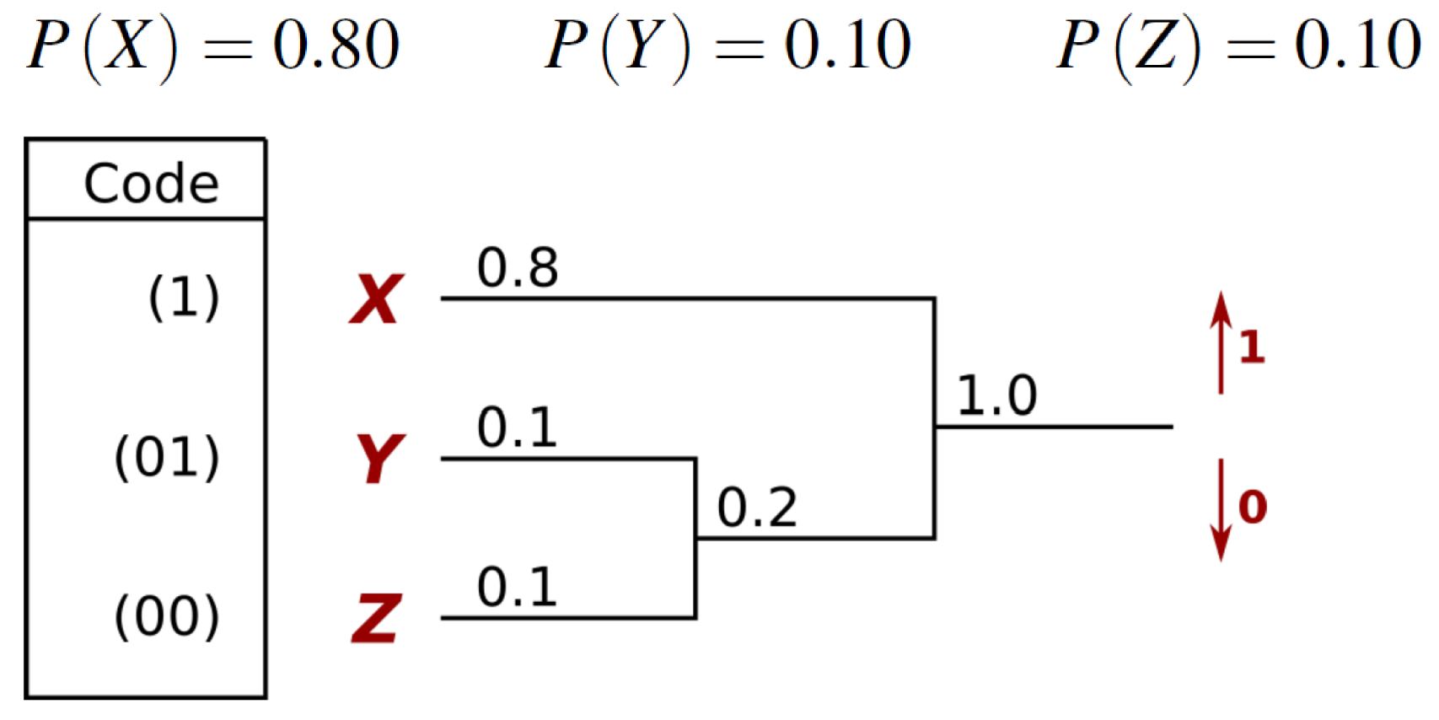

Um die Redundanz weiter zu reduzieren, kann die Huffman-Codierung auf Symbolgruppen (z.B. Paare oder Tripel von Symbolen) angewendet werden, anstatt auf einzelne Symbole. Dafür gilt:

$$p\left(x_{1},x_{2},…,x_{n}\right)=p\left(x_{1}\right)⋅p\left(x_{2}\right)⋅…⋅p\left(x_{n}\right)$$

$$H_{n}\left(X\right)=n⋅H\left(X\right) \left[\frac{\text{Bit}}{\text{n Symbole}}\right]$$

Hierbei ist $H_{n}\left(X\right)$ die Entropie der Symbolgruppe der Länge $n$.

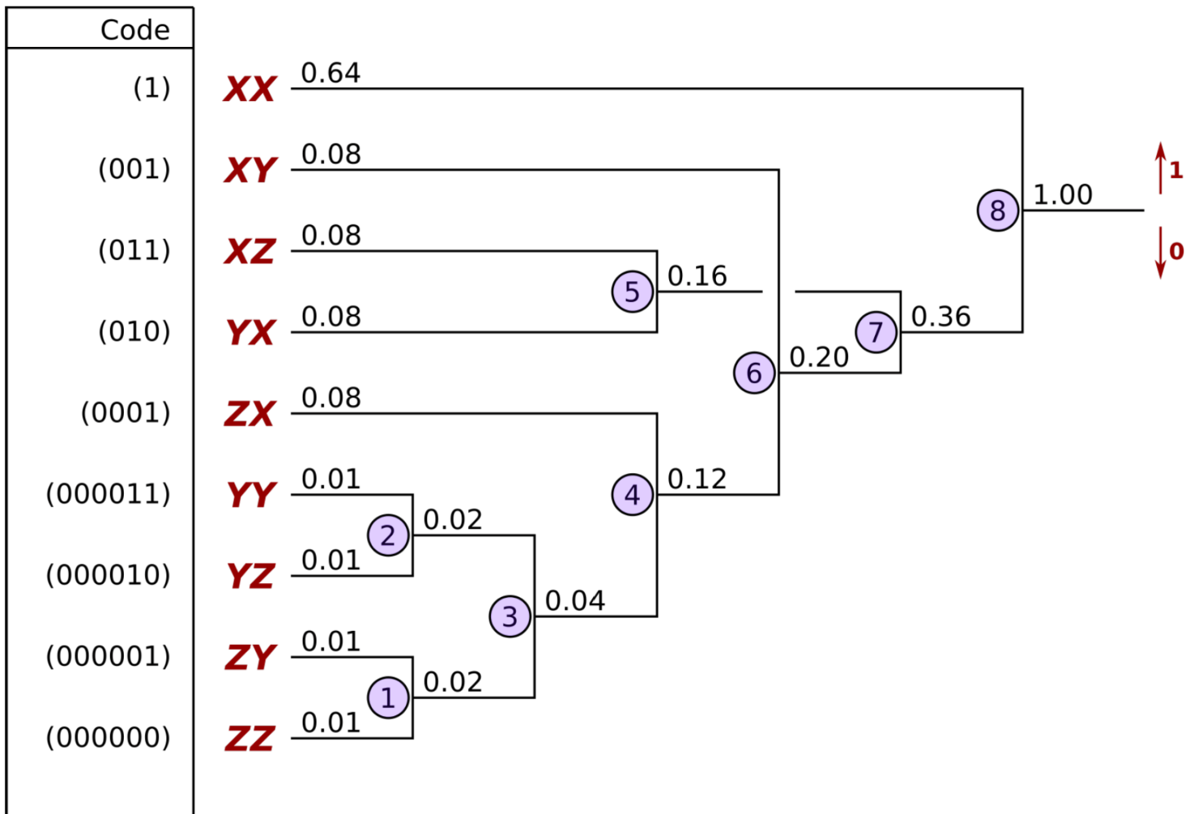

$H, L, R$ sind in diesem Bsp. nun Bit/2 Symbole.

By Justin Iven Müller (2025)  
[github.com/JustinIven/zhaw-cheatsheets](https://github.com/JustinIven/zhaw-cheatsheets)

LZ77 (Lempel Ziv)

Die LZ77-Codierung ist ein verlustfreies Kompressionsverfahren, das auf der Ersetzung von wiederkehrenden Mustern durch Verweise basiert:

1. Suche im Suchbuffer nach der längsten Übereinstimmung mit dem Anfang des Lookahead-Buffers.
2. Erstelle ein Tripel (Offset, Länge, Nächstes Symbol), wobei:
   1. **Offset:** die Position der Übereinstimmung im Suchbuffer ist,
   2. **Länge:** die Länge der Übereinstimmung ist,
   3. **Nächstes Symbol:** das erste Symbol im Lookahead-Buffer nach der Übereinstimmung ist.
   4. Bei keiner Übereinstimmung: (0, 0, Nächstes Symbol)
3. Verschiebe den Suchbuffer und den Lookahead-Buffer entsprechend der Länge der Übereinstimmung und des nächsten Symbols.
4. Wiederhole den Vorgang, bis alle Daten codiert sind.

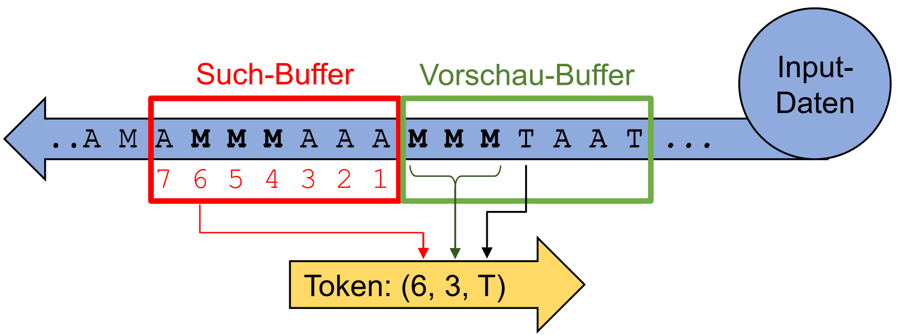

Bsp:

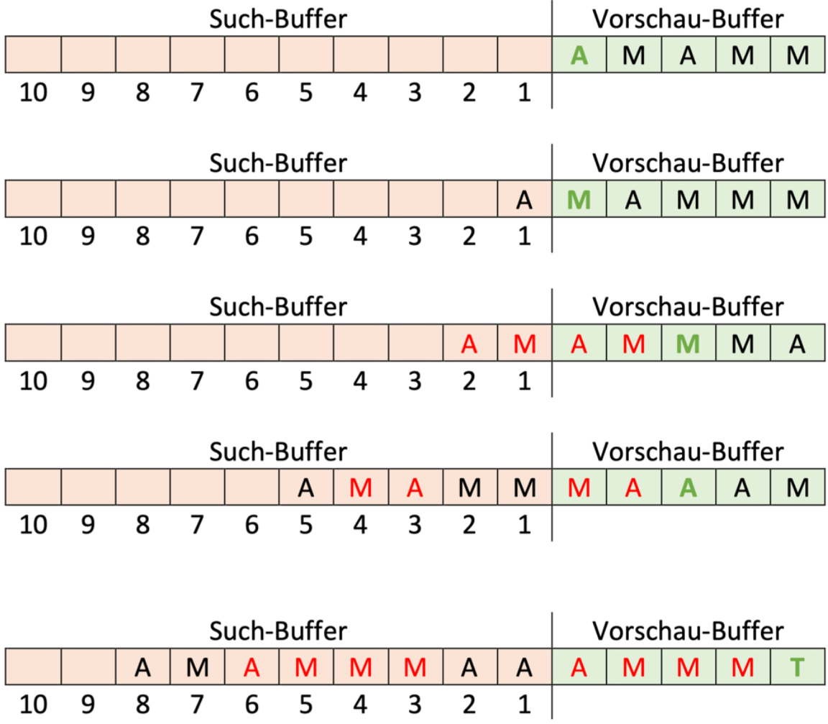

Bit ganz rechts im Vorschau-Buffer dürfen nicht codiert werden.

Für den Abschluss des Codes muss eine Lösung definiert werden (Token / Grösse im Header)

LZW (Lempel Ziv Welch)

Die LZW-Codierung (Lempel-Ziv-Welch) ist ein weiteres verlustfreies Kompressionsverfahren, das auf der Erstellung eines Wörterbuchs basiert:

1. Initialisiere das Wörterbuch mit allen möglichen Symbolen der Eingabedaten oder andere Charsets (ASCII).
2. Lese die Eingabedaten und finde die längste Zeichenkette, die im Wörterbuch vorhanden ist.
3. Gib den Index dieser Zeichenkette im Wörterbuch aus.
4. Füge die längste Zeichenkette plus das nächste Symbol zur Eingabe zum Wörterbuch hinzu.
5. Wiederhole den Vorgang, bis alle Daten codiert sind.

Bsp: AMAMMMAAAMMMTAAT

|  |  |  |
| --- | --- | --- |
| Index | Eintrag | Token |
| 0...255 | ASCII |  |
| 256 | AM | 65 (A) |
| 257 | MA | 77 (M) |
| 258 | AMM | 256 (AM) |
| 259 | MM | 77 (M) |
| 260 | MAA | 257 (MA) |
| 261 | AA | 65 (A) |
| 262 | AMMM | 258 (AMM) |
| ... | ... | ... |

## JPEG

JPEG ist ein Verlustbehaftetes Kompressionsverfahren für Bilder. Es umfasst folgende Schritte

1. **Farbraumkonvertierung:** RGB → YCbCr (Y: Helligkeit, Cb/Cr: Farbe)
2. **Subsampling:** Chrominanz-Reduktion (z.B. 4:2:0)
3. **Blockbildung:** Aufteilung in 8×8-Pixel-Blöcke
4. **Diskrete Cosinus Transformation (DCT):** Transformation in Frequenzbereich
5. **Quantisierung:** Verlustbehaftete Koeffizientenreduktion
6. **Entropiekodierung:** Verlustlose RLE + Huffman-Kodierung

Farbraumkonvertierung

RGB wird in YCbCr umgewandelt. Berücksichtigt die Farbempfindlichkeit des Auges:

Y Luminanz (Graustufenintensität / Helligkeit)  
Cb Chrominanz (Blauanteil)  
Cr Chrominanz (Rotanteil)

$$Y=0.299⋅R+0.587⋅G+0.114⋅B$$

$$C_{b}=0.564⋅\left(B-Y\right)$$

$$C_{r}=0.713⋅\left(R-Y\right)$$

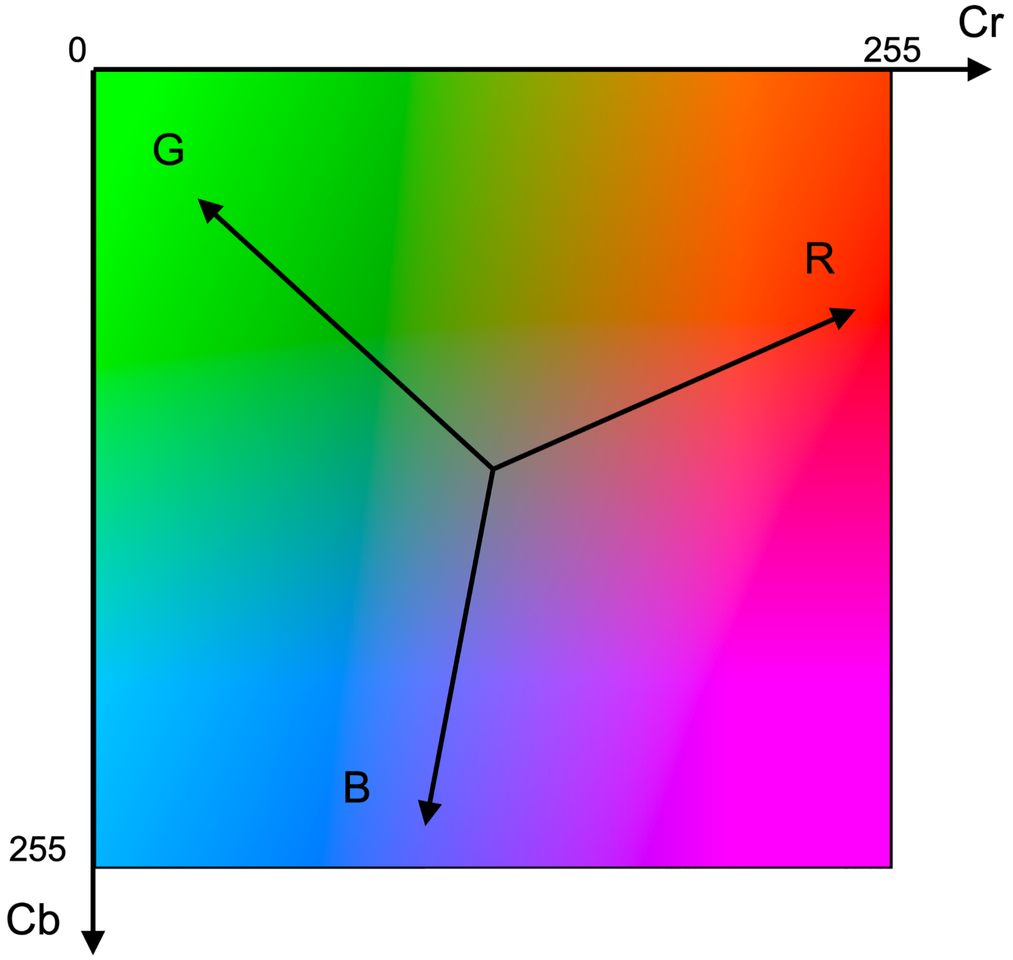

Supsampling

Das Auge hat weniger Rezeptoren für Farbe, darum können die Farbebenen Cb und Cr mit geringerer Auflösung dargestellt werden. Der Schema-Indikator (J:a:b) gibt an, wie viele Chrominanzwerte pro J Luminanzwerte gespeichert werden:

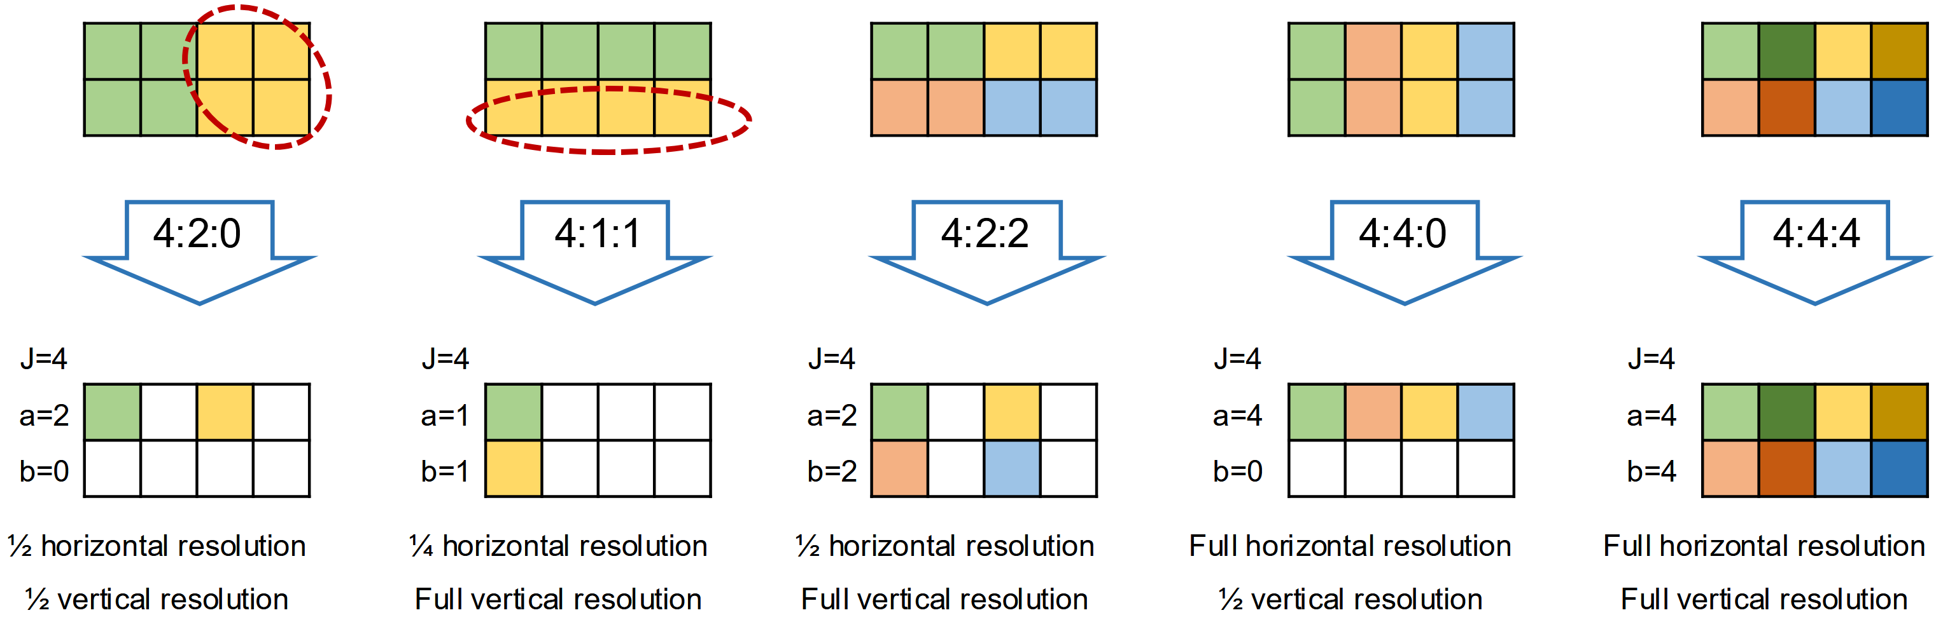

Blockverarbeitung

Die einzelnen Kanäle werden in 8x8 Blöcke zusammengefasst und unabhängig voneinander komprimiert.

Abhängig vom gewählten Subsampling verändert sich die der Blöcke in den Farbkanälen.

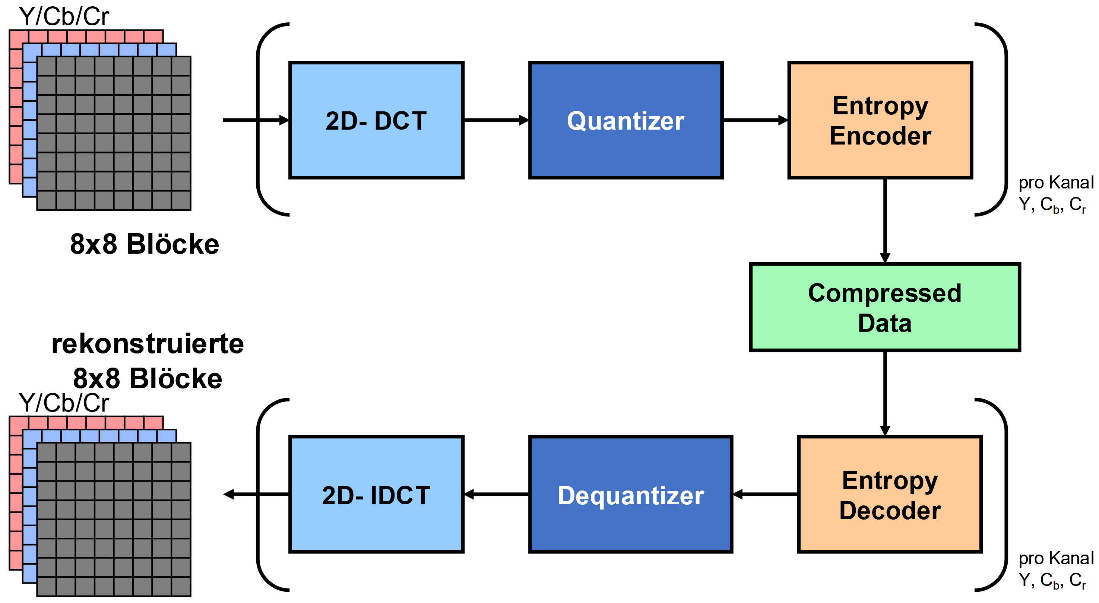

Diskrete Cosinus Transformation (DCT)

Transformation eines 8×8-Blocks $f\left(x,y\right)$ in den Frequenzbereich:

$$C\left(u,v\right)=\frac{1}{4}α\left(u\right)α\left(v\right)\sum_{x=0}^{7}{\sum_{y=0}^{7}{f\left(x,y\right)}\cos\left(\frac{\left(2x+1\right)uπ}{16}\right)}\cos\left(\frac{\left(2y+1\right)vπ}{16}\right)$$

$$f\left(x,y\right)=\frac{1}{4}\sum_{u=0}^{7}{\sum_{v=0}^{7}{α\left(u\right)α\left(v\right)C\left(u,v\right)}\cos\left(\frac{\left(2x+1\right)uπ}{16}\right)}\cos\left(\frac{\left(2y+1\right)vπ}{16}\right)$$

wobei

$$α\left(x\right)=\left\{\begin{aligned}\frac{1}{\sqrt{2}}, &\text{wenn} x=0 \\ 1, &sonnst\end{aligned}\right.$$

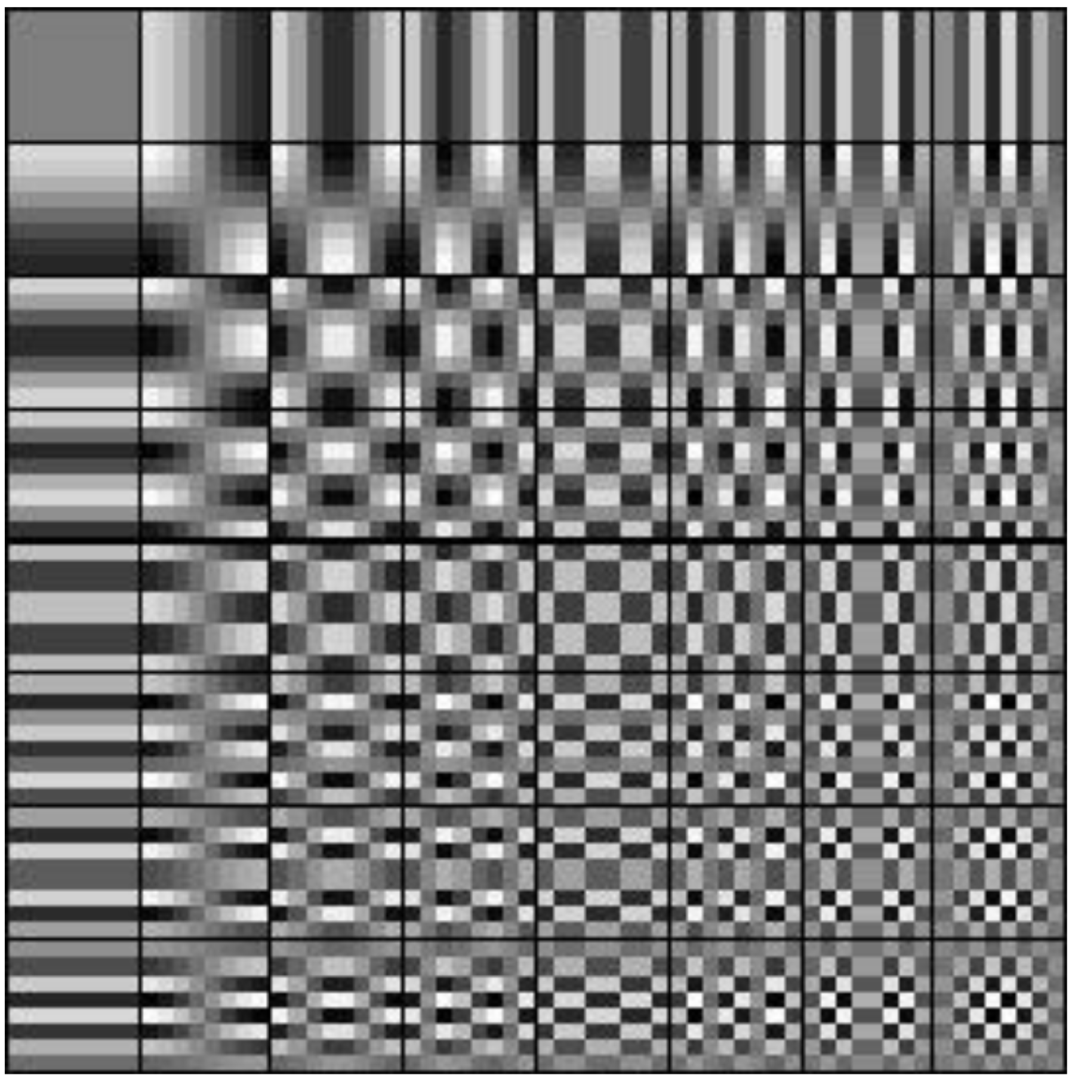

Quantisierung

Beim Quantisieren werden die DCT-Koeffizienten anhand einer Quantisierungstabelle dividiert und gerundet. So fallen unwihtige Koeffizienten weg.

$$Q\left(u,v\right)=\left\lfloor \left.\frac{C\left(u,v\right)}{Q_{table}\left(u,v\right)}\right\rceil \right.$$

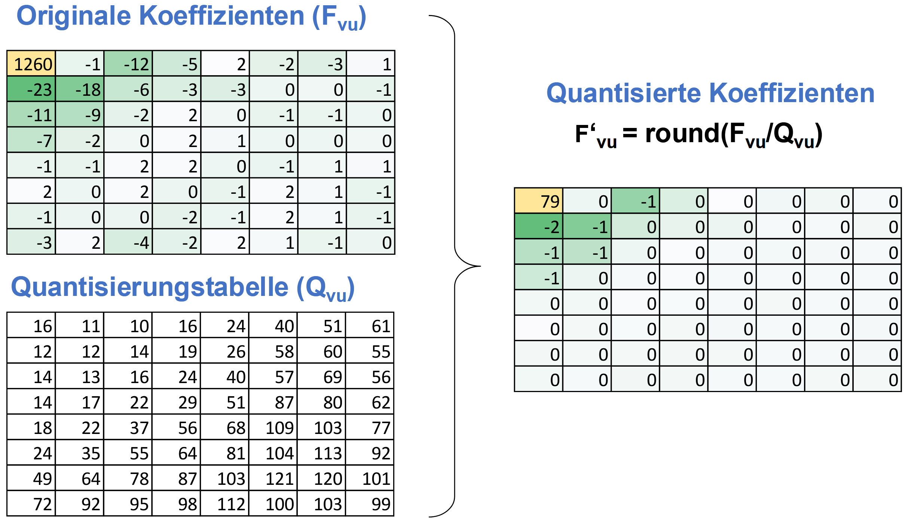

Entropiekodierung

Run Length Encoding des quantisierten DCT-Musters mit Zick-Zack-Scanning von nacheinander folgenden Nullen plus nachfolgendem Koeffizienten. Wenn nur noch Nullen folgen, wird es mit einem End of Block Symbol (EOB) angegeben.

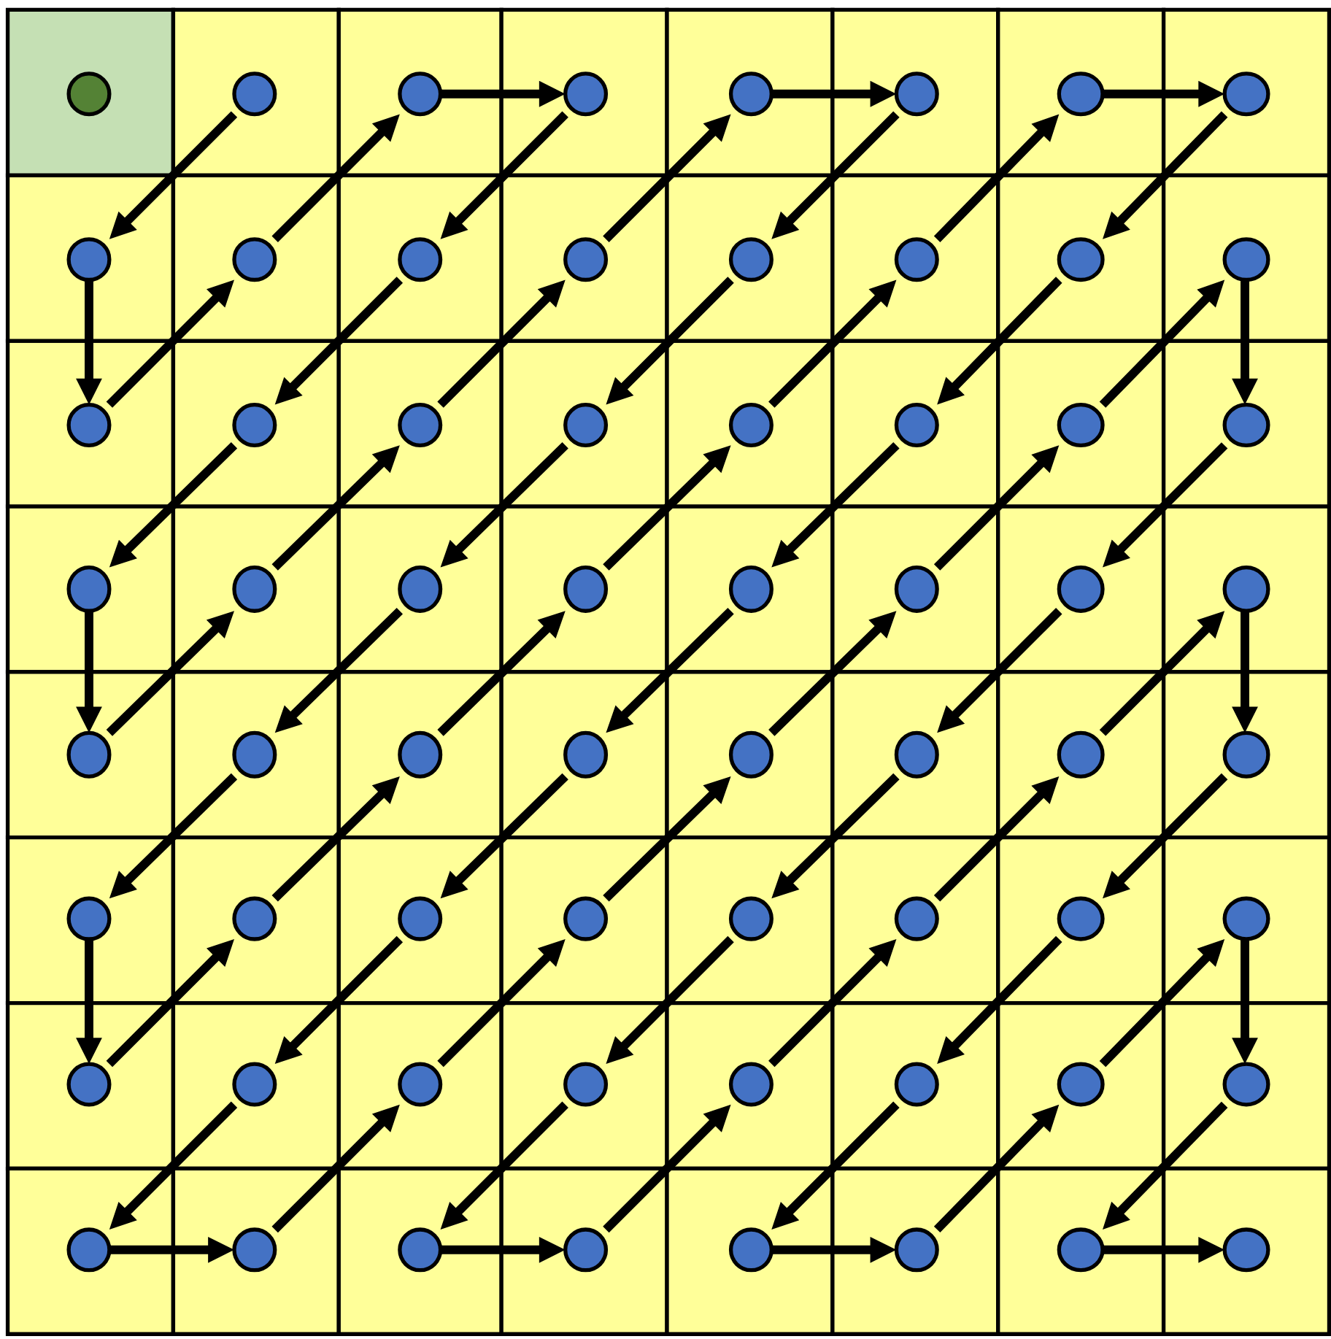 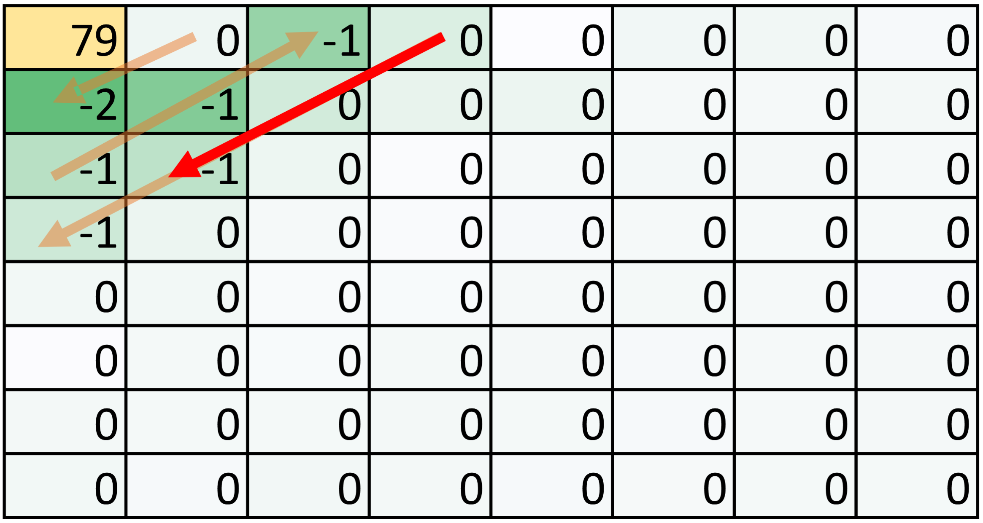

Beispiel: (79) (1,-2) (0,-1) (0,-1) (0,-1) (2,-1) (0,-1) (EOB)

## Audicodierung

Abtasttheorem von Shannon

Ein Signal kann vollständig rekonstruiert werden, wenn es mit einer Frequenz abgetastet wird, die mindestens doppelt so hoch ist wie die höchste Frequenzkomponente des Signals. Sonst treten Alias-Effekte auf.

$$f_{s}≥2f_{max}$$

Quantisierung

Die kontinuierlichen Amplitudenwerte werden in diskrete Stufen unterteilt. Die Anzahl der Stufen bestimmt die Bit-Tiefe.

$$\text{Quantisierungsstufen}=2^{\text{Bit-Tiefe}}$$

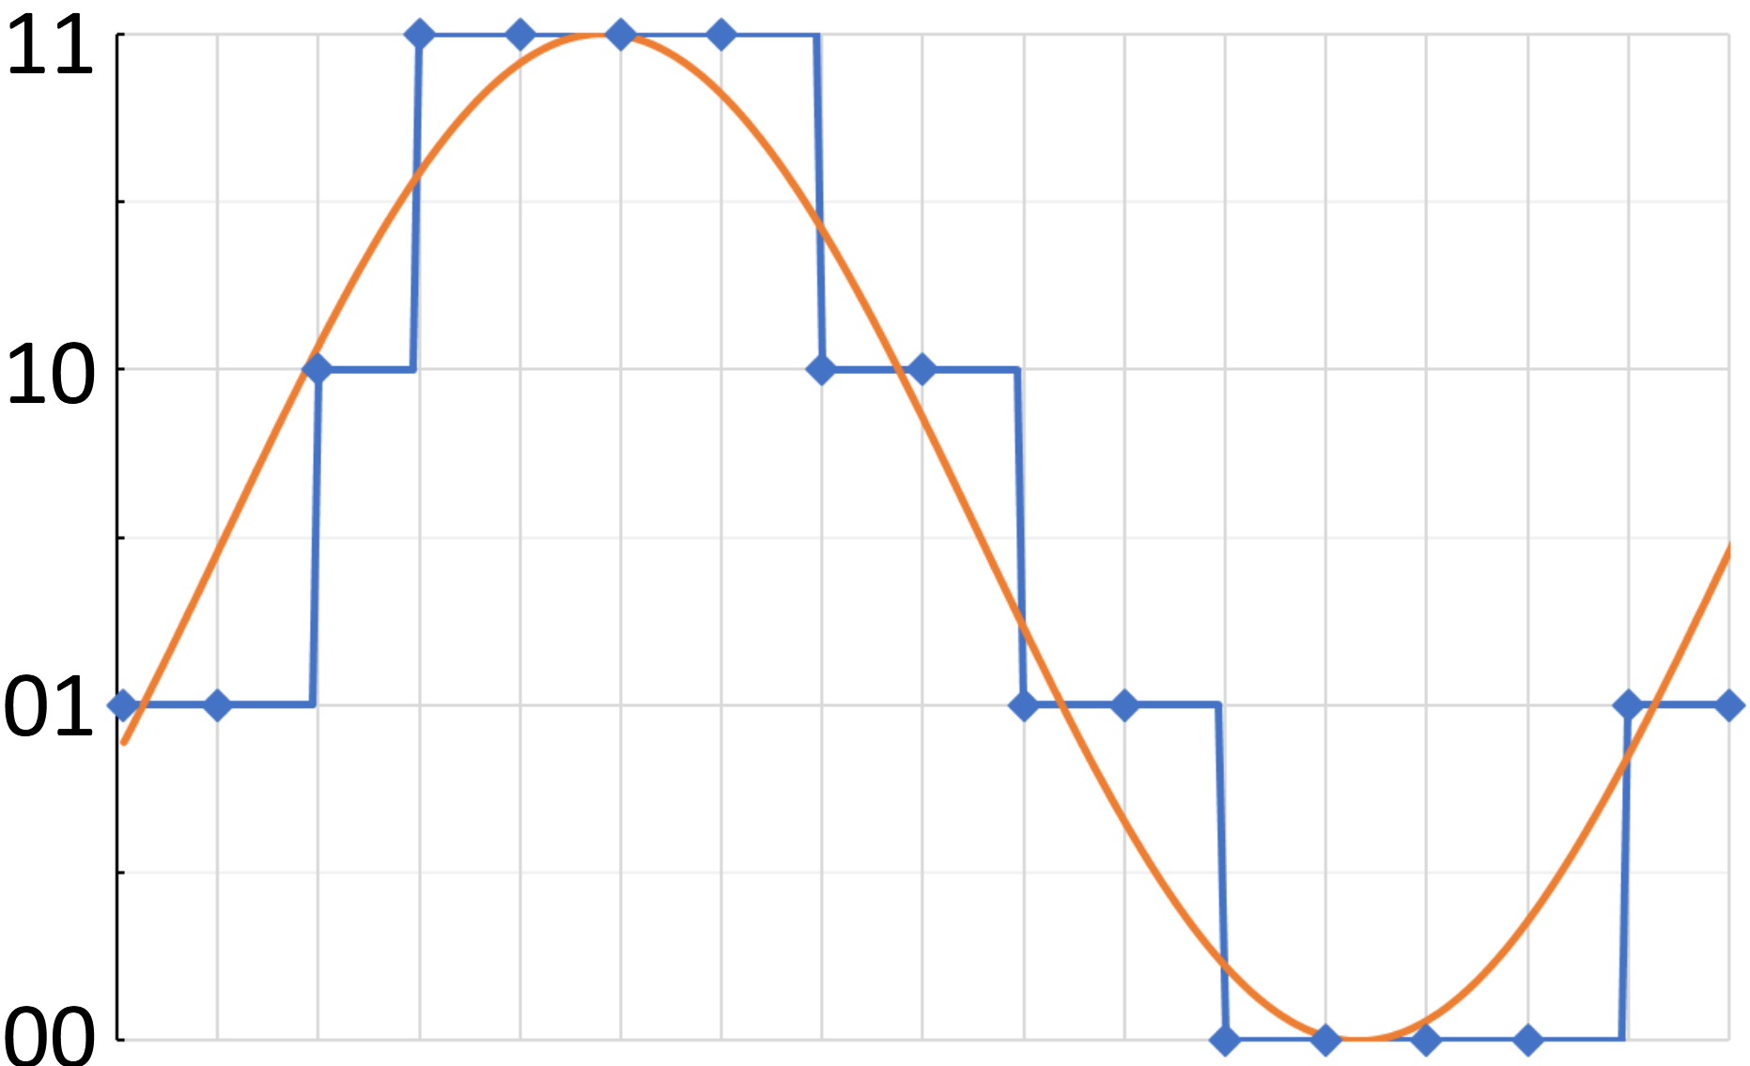

Das Quantisierungsrauschen ist die Differenz zwischen dem Originalsignal und dem quantisierten Signal.

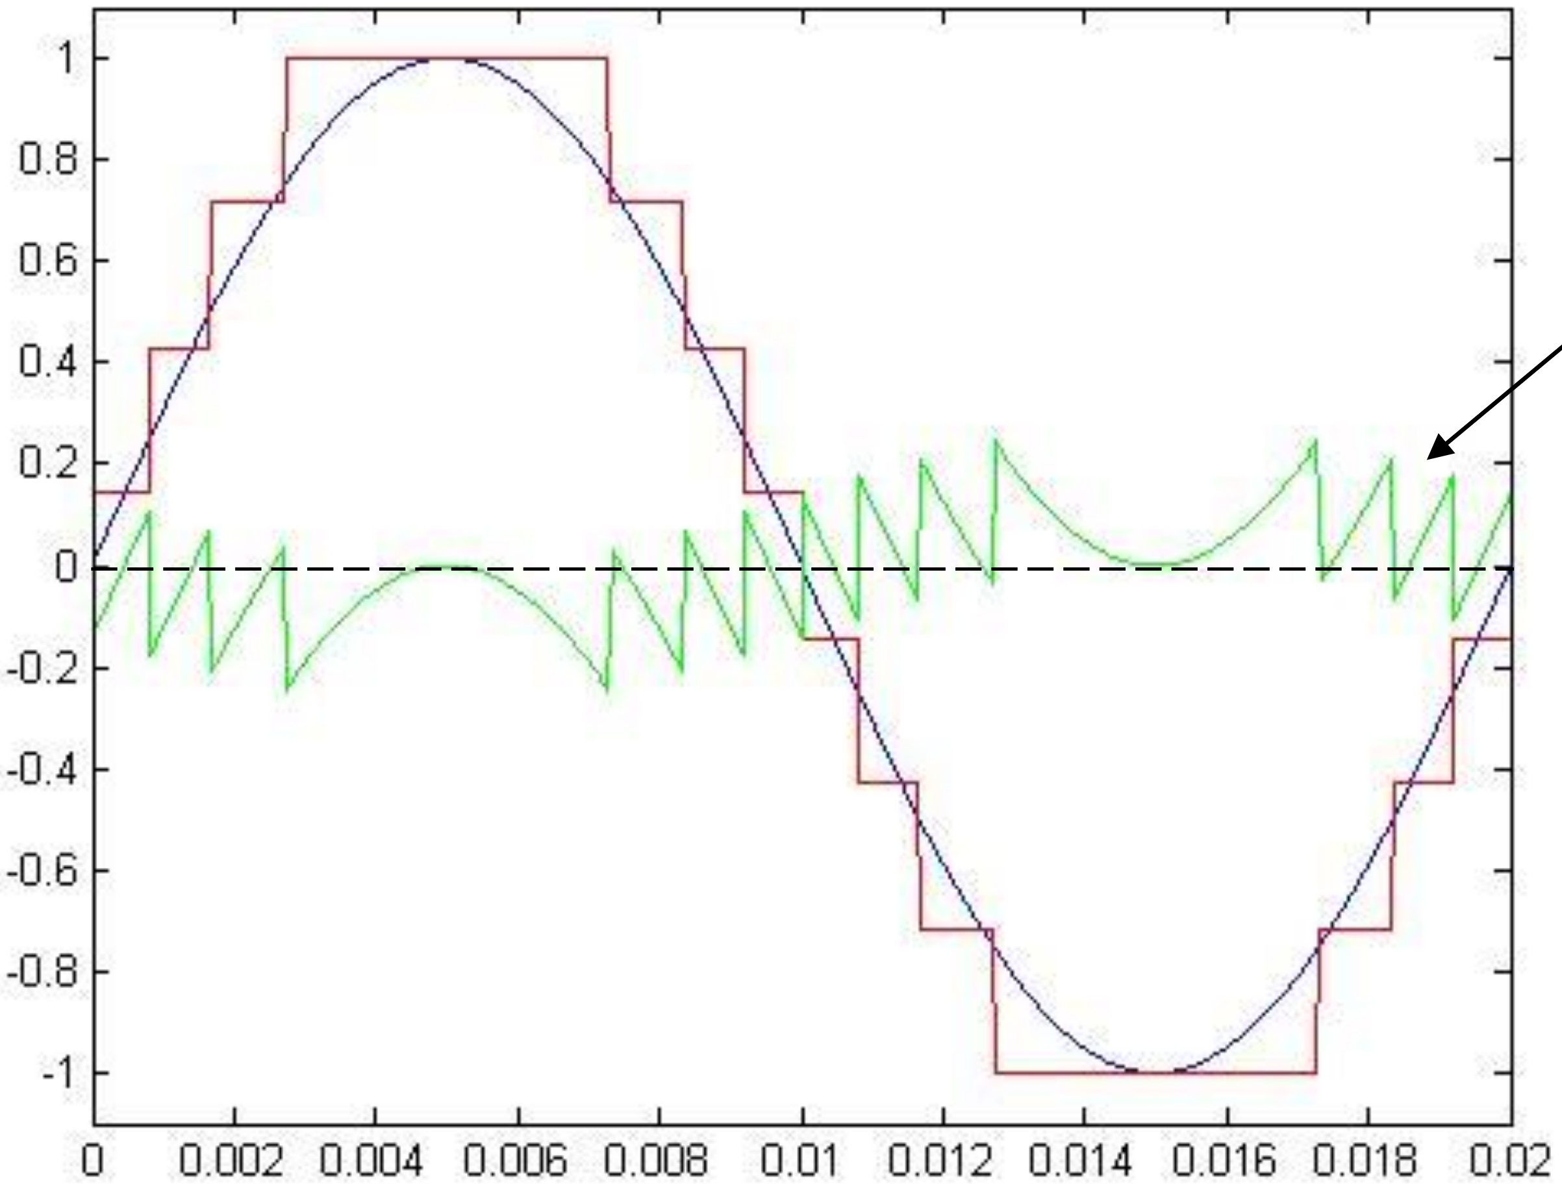

Puls-Code-Modulation (PCM)

* **Lineares PCM:** Die Amplitudenwerte werden linear in diskrete Stufen unterteilt und mit einer festen Bit-Tiefe kodiert.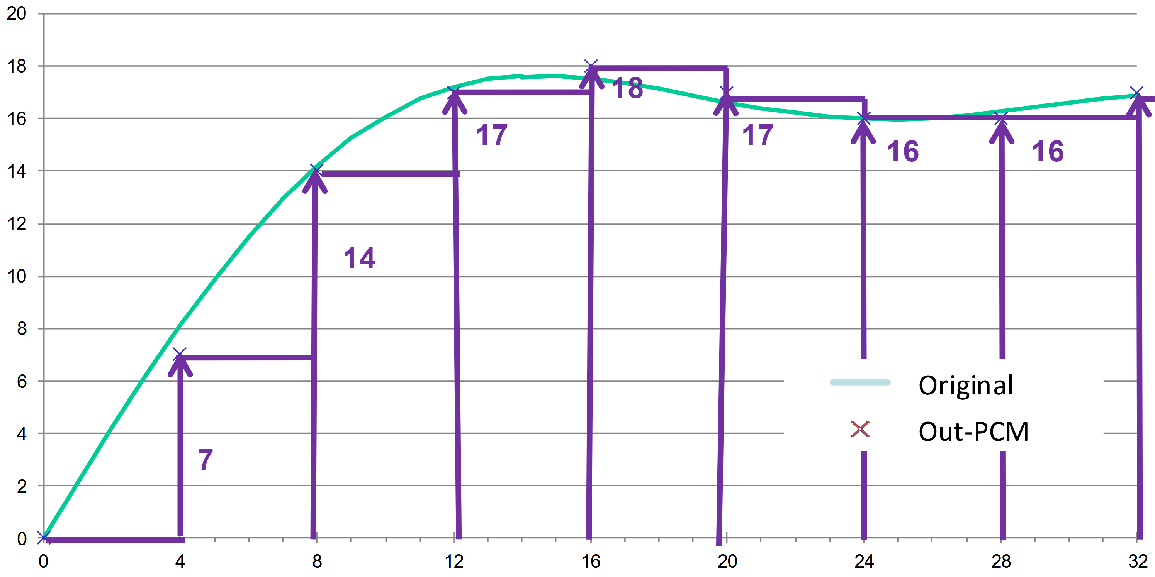
* **Differential PCM (DPCM):** Die Differenz zwischen aufeinanderfolgenden Abtastwerten wird kodiert.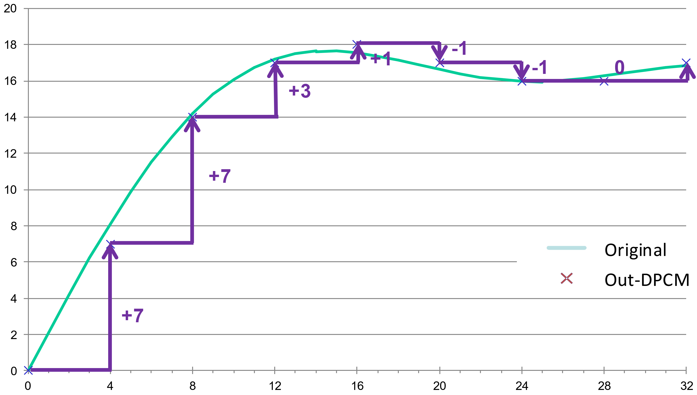
* **Adaptive DPCM (ADPCM):** Die Quantisierungsstufen werden dynamisch angepasst basierend auf dem Signalverlauf. Kodiert wid nur der Korekturwert K.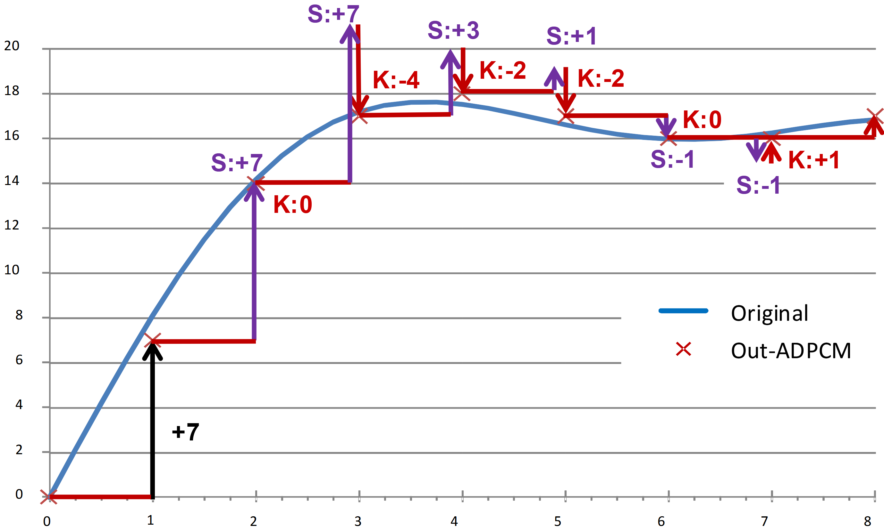

Wave File Format

Containerformat für Audiodaten, das PCM-kodierte Rohdaten speichert (keine Kompression). Es besteht aus einem Header und den eigentlichen Audiodaten. 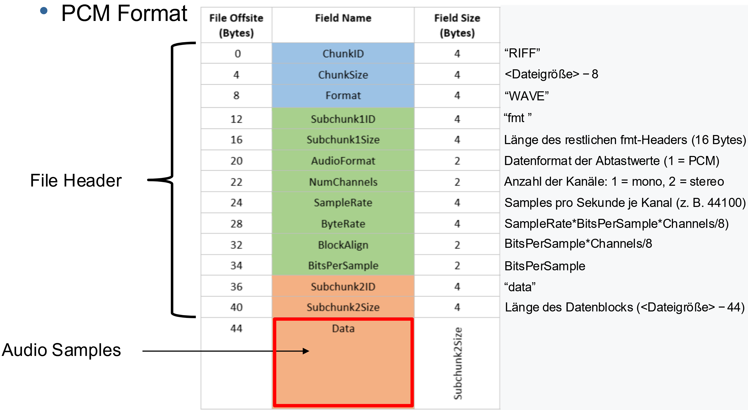

Beispiel:  
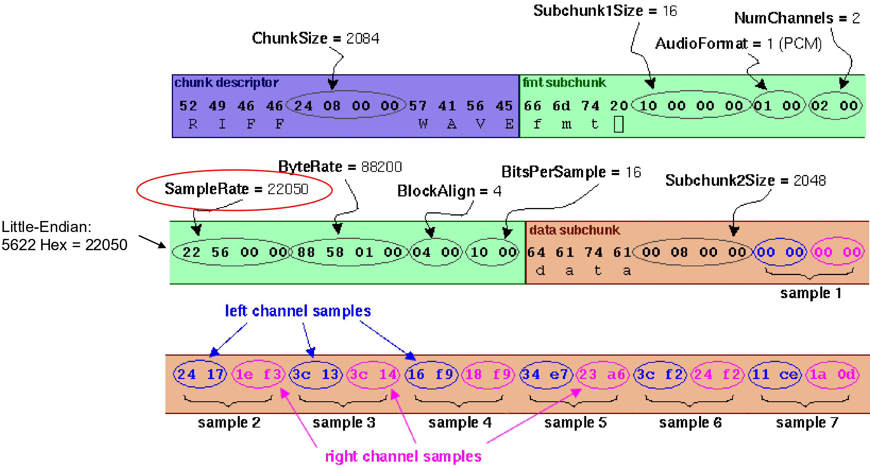

Formeln***

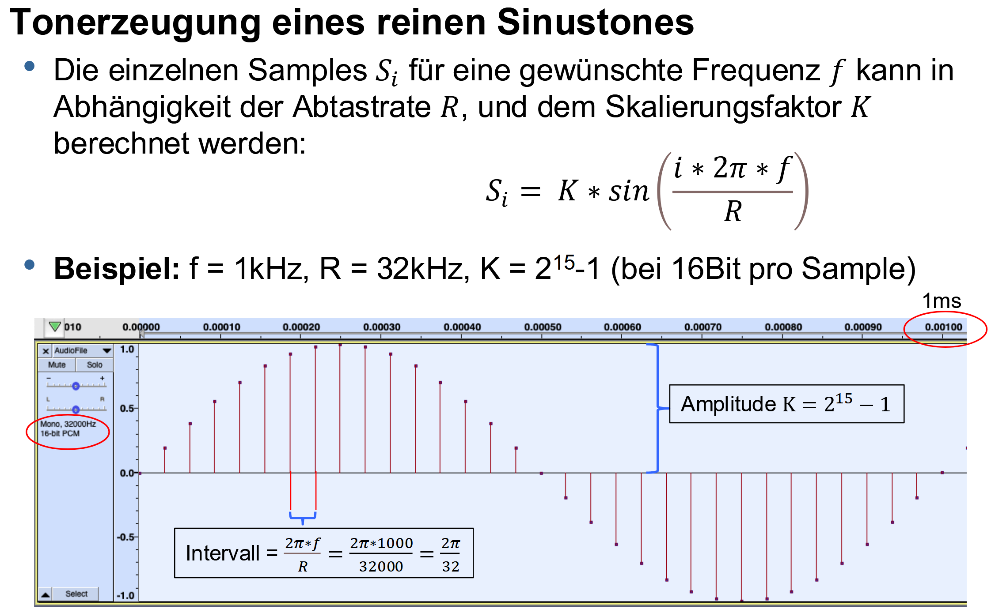

Free Lossless Audio Codec (FLAC)

FLAC ist ein verlustfreies Audioformat, das Musik um 30-50% komprimiert. Es nutzt lineare Vorhersage und Golomb-Rice-Kodierung, um Audiodaten effizient zu speichern.

MPEG

MPEG nutzt die Menschliche Hörschwelle und den Maskierungseffekt zur verlustbehafteten Kompression von Audiodaten.

Schalldruckpegel (SPL)

Der Schalldruckpegel in Dezibel (dB) wird berechnet als:

$$L_{p}=20⋅\log_{10}\left(\frac{p}{p_{0}}\right) [\text{db}]$$

wobei $p$ der gemessene Schalldruck und $p_{0}$ der Referenzschalldruck (20 µPa) ist.

Eine Verdopplung der wahrgenommenen Lautstärke entspricht einer Erhöhung des Schalldruckpegels um etwa 6 dB.

$$20⋅\log_{10}\left(2\right)≈6.02\text{ dB}$$

Verlustbehaftete Codierung***

Sub-Band Coding***

## Kanalcodierung

Bit Error Rate (BER)

Die Bitfehlerwahrscheinlichkeit $ε$ gibt die Wahrscheinlichkeit an, dass ein einzelnes Bit während der Übertragung fehlerhaft empfangen wird.

Ein asymmetrischer Kanal hat unterschiedliche Fehlerwahrscheinlichkeiten für $ε_{0→1}$ und $ε_{1→0}$, abhängig davon, ob ein 0-Bit oder ein 1-Bit fehlerhaft übertragen wird.

Binary Symmetric Channel (BSC)

Die Bitfehlerwahrscheinlichkeit $ε$ ist für beide Bitwerte gleich.

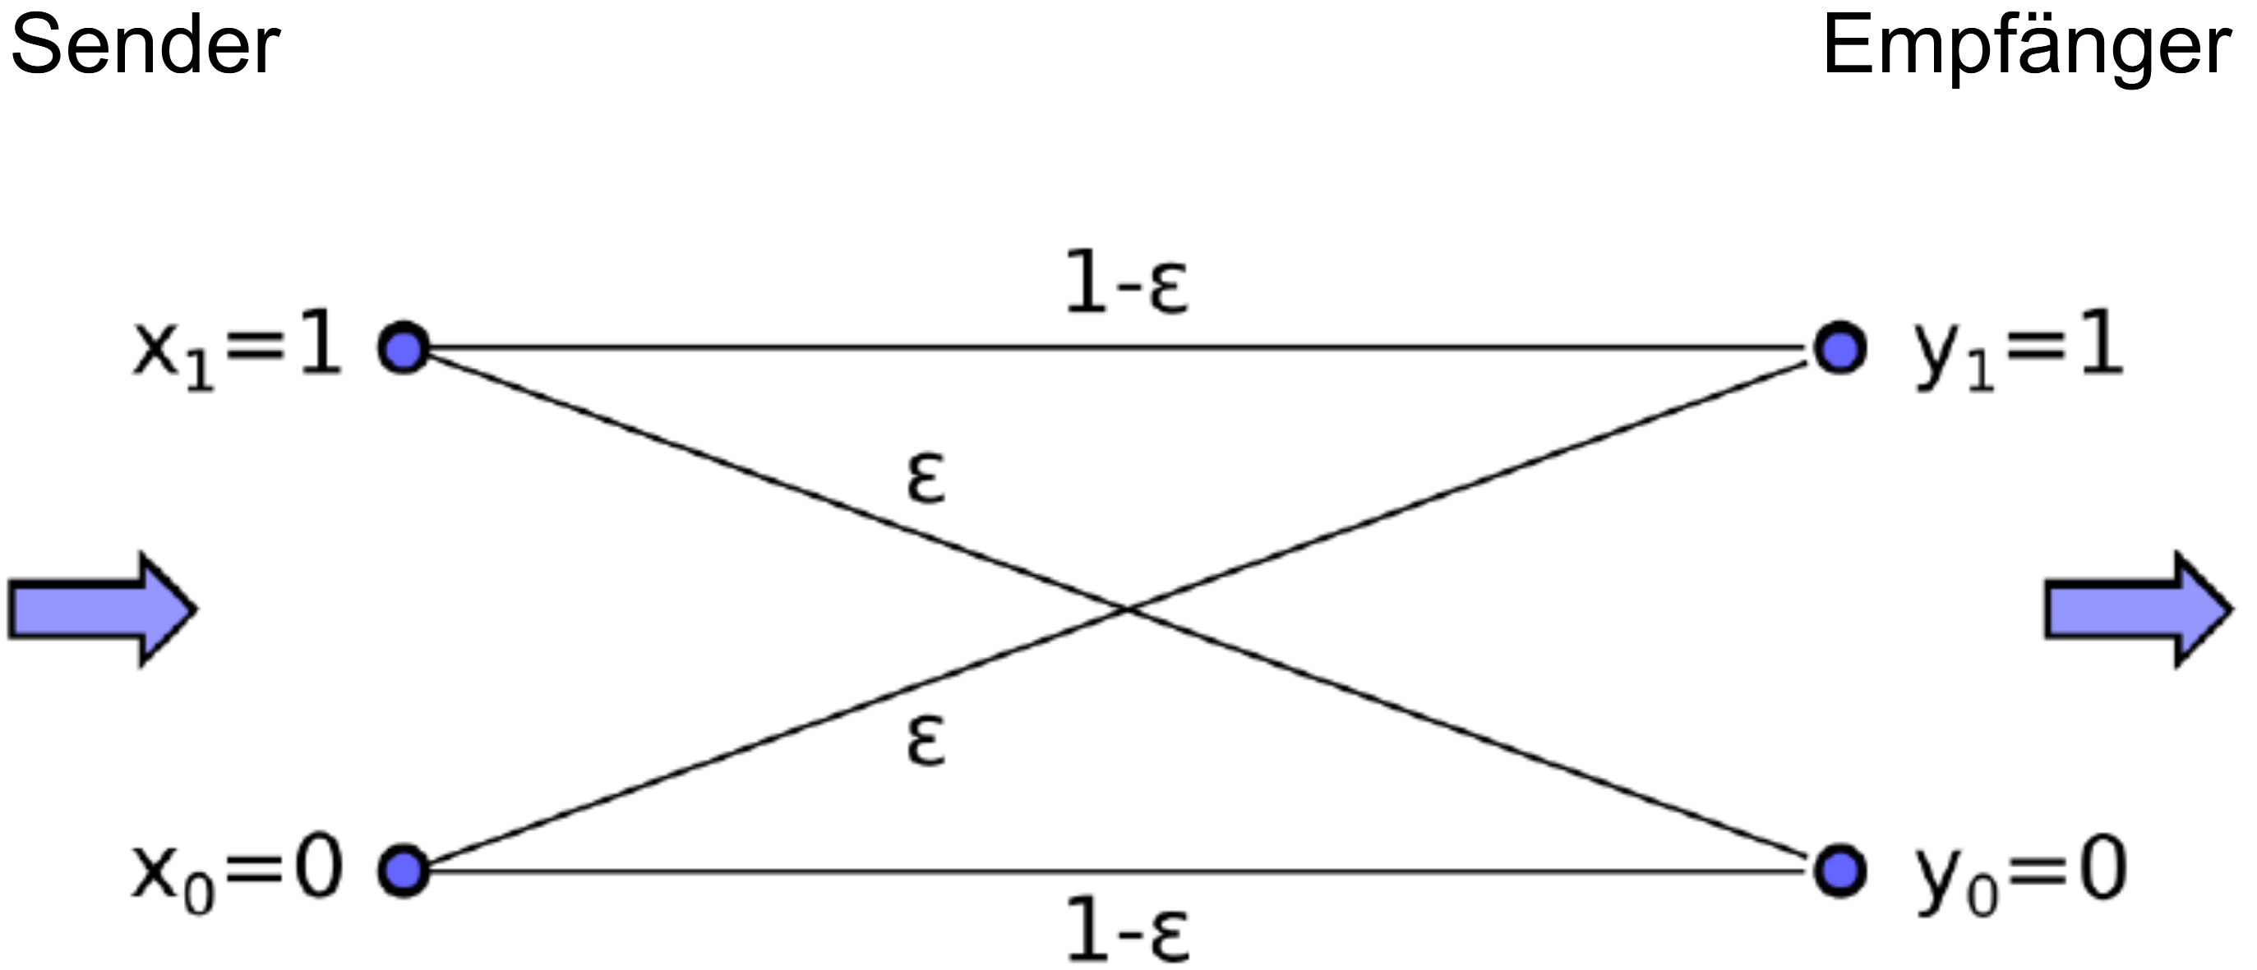

**Fehlerwahrscheinlichkeit** eines Blocks

Mit der BER $ε$ kann man die Wahrscheinlichkeit $P_{0,N}$ ausrechnen, mit der eine Sequenz von $N$ Datenbits korrekt (d.h. mit 0 Bitfehlern) übertragen wird:

Erfolgswahrscheinlichkeit: $P_{0,N}={\left(1-ε\right)}^{N}$

Fehlerwahrscheinlichkeit: $P_{fehler,N}=1-P_{0,N}=1-{\left(1-ε\right)}^{N}$

Mehr-Bit Fehlerwahrscheinlichkeit einer Sequenz

Die Wahrscheinlichkeit, dass in einer Sequenz von $N$ Bits **genau $F$ Bitfehler** auftreten, ist gegeben durch:

$$P_{F,N}=\left({N \atop F}\right)ε^{F}{\left(1-ε\right)}^{N-F}$$

Für die Wahrscheinlichkeit, dass **höchstens $F$ Bitfehler** auftreten, gilt:

$$P_{≤F,N}=\sum_{i=0}^{F}{\left({N \atop i}\right)}ε^{i}{\left(1-ε\right)}^{N-i}$$

Für die Wahrscheinlichkeit, dass **mehr als $F$ Bitfehler** auftreten, gilt:

$$P_{>F,N}=1-P_{≤F,N}=\sum_{i=F+1}^{N}{\left({N \atop i}\right)}ε^{i}{\left(1-ε\right)}^{N-i}$$

Kanalkapazität

Die Kanalkapazität $C$ eines Binary Symmetric Channels (BSC) ist definiert als die maximale Übertragungsrate, bei der eine fehlerfreie Kommunikation möglich ist. Sie wird berechnet als:

$$C_{BSC}=1-H_{b}\left(ε\right)$$

wobei $H_{b}\left(ε\right)$ die binäre Entropie-Funktion ist:

$$H_{b}\left(ε\right)=-ε\log_{2}\left(ε\right)-\left(1-ε\right)\log_{2}\left(1-ε\right)$$

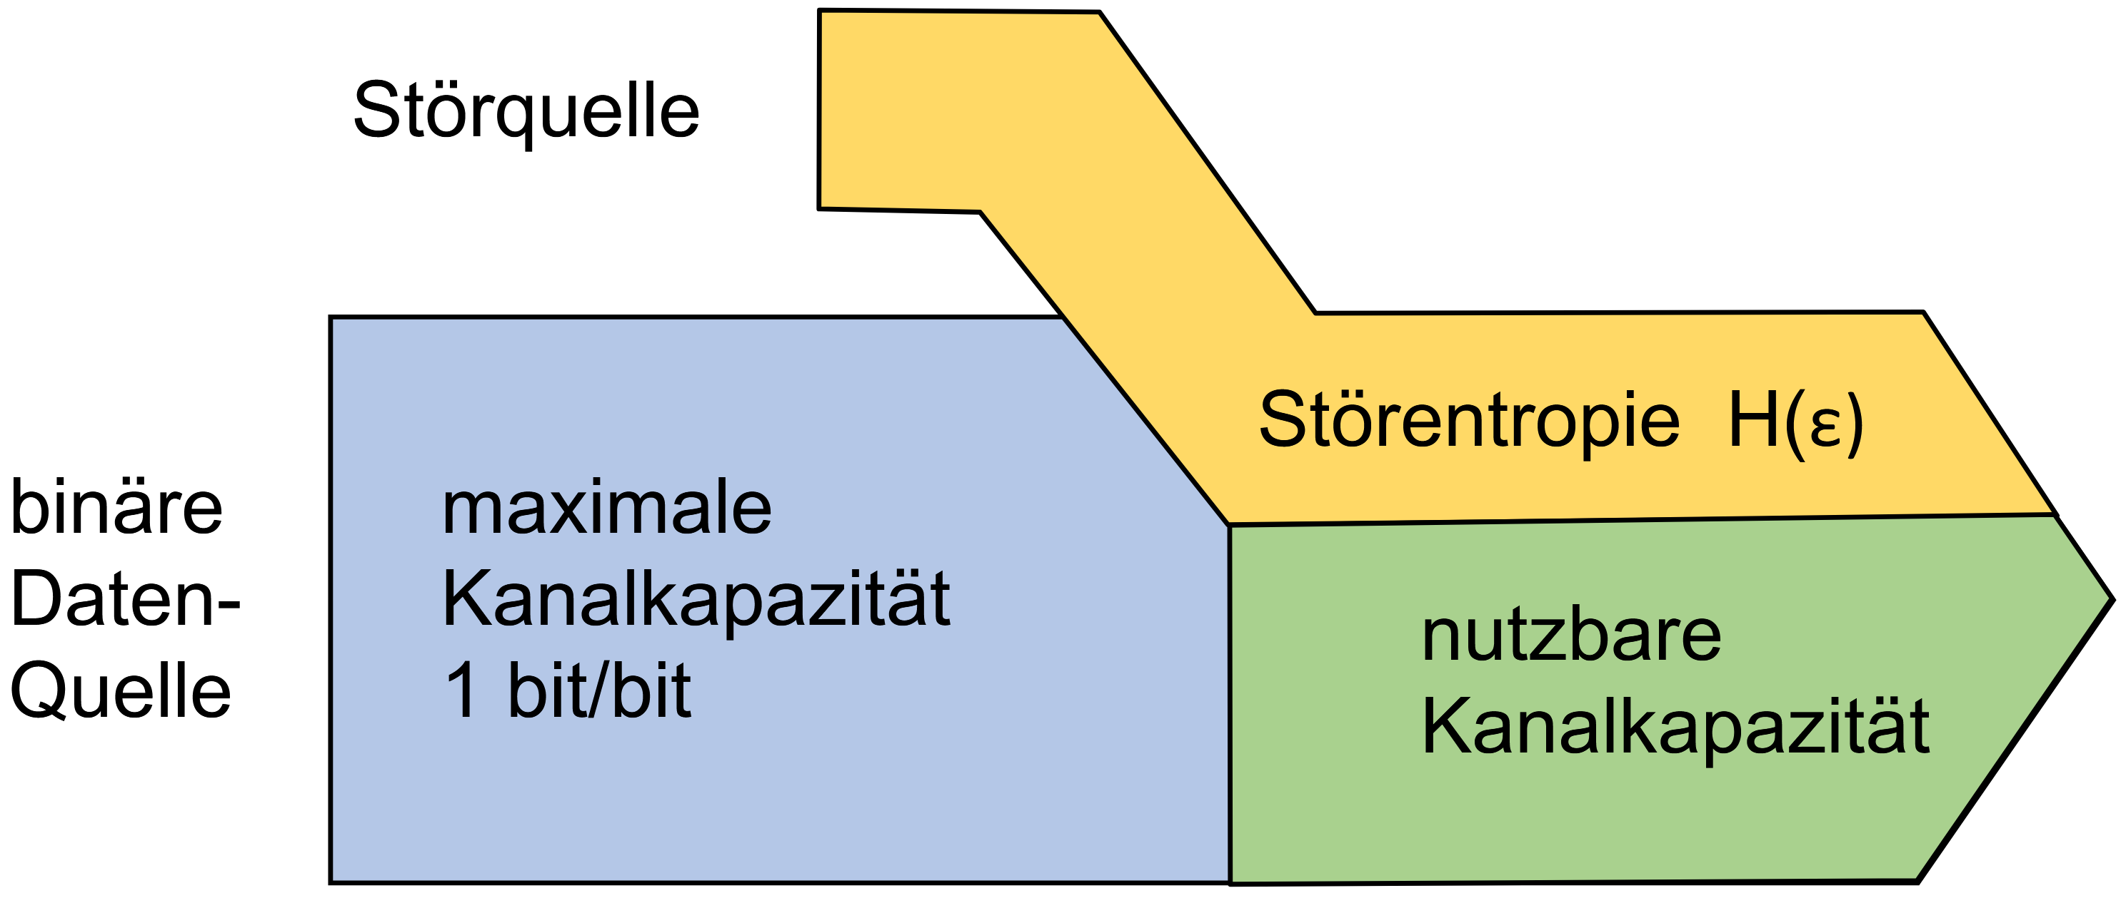

Ein- und Ausgangswahrscheinlichkeiten

Die Ein- und Ausgangswahrscheinlichkeiten eines BSC sind wie folgt definiert:

$$P\left(y_{1}\right)=P\left(x_{1}\right)\left(1-ε\right)+P\left(x_{0}\right)ε$$

$$P\left(y_{0}\right)=P\left(x_{0}\right)\left(1-ε\right)+P\left(x_{1}\right)ε$$

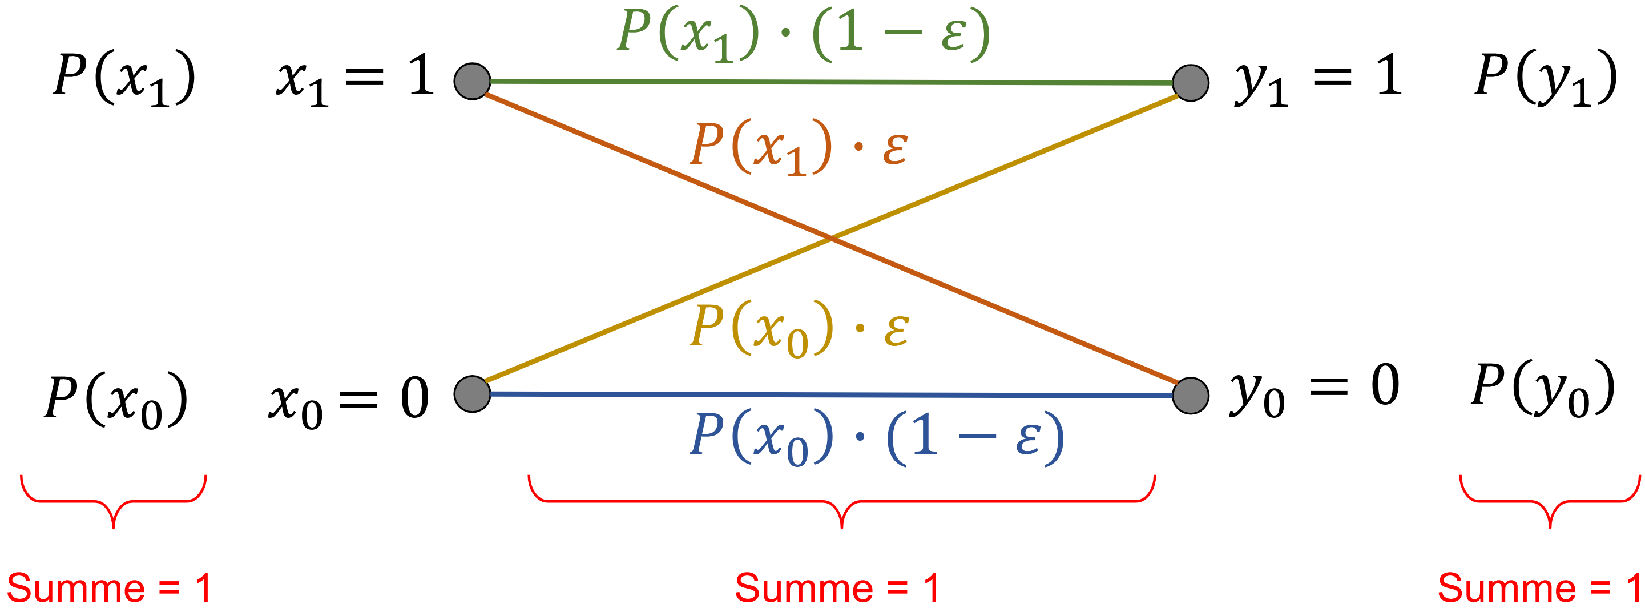

By Justin Iven Müller (2025)  
[github.com/JustinIven/zhaw-cheatsheets](https://github.com/JustinIven/zhaw-cheatsheets)

Ein- und Ausgangsentropie***

Hamming-Distanz

Die **Hamming-Distanz $d$** zwischen zwei Codewörtern ist die Anzahl der Positionen, an denen sich die Codewörter unterscheiden.

Die **minimale Hamming-Distanz $d_{min}$** eines Codes ist die kleinste Hamming-Distanz zwischen allen möglichen Paaren von Codewörtern.

Ein Code heisst perfekt, wenn alle Codewörter die gleiche Hamming Distanz aufweisen.

Korrigierbare Bitfehler: $t=\left\lfloor \left.\frac{d_{min}-1}{2}\right\rfloor \right.$

Erkennbare Bitfehler: $d_{min}-1$

Hamming-Gewicht

Das Hamming-Gewicht $w$ eines Codeworts ist die Anzahl der Einsen in diesem Codewort.

Das minimale Hamming-Gewicht $w_{min}$ eines Codes ist das kleinste Hamming-Gewicht aller möglichen Codewörter.

Die minimale Hamming-Distanz $d_{min}$ zweier Codewörter ist gleich dem Hamming-Gewicht des XORs der beiden Codewörter:

$$d_{min}\left(c_{1},c_{2}\right)=w\left(c_{1}⊕c_{2}\right)$$